## 第 4 章 文件中数据的读取和保存

本章专门学习如何从文件中读取数据和保存数据到文件中.

从文件中读取数据是创建 RDD 的一种方式.

把数据保存的文件中的操作是一种 Action.

Spark 的数据读取及数据保存可以从两个维度来作区分：文件格式以及文件系统。

文件格式分为：Text文件、Json文件、csv文件、Sequence文件以及Object文件；

文件系统分为：本地文件系统、HDFS、Hbase 以及 数据库。

平时用的比较多的就是: 从 HDFS 读取和保存 Text 文件.

### 读写 Text 文件

// 读取本地文件  
scala> val rdd1 = sc.textFile("./words.txt")  
rdd1: org.apache.spark.rdd.RDD[String] = ./words.txt MapPartitionsRDD[5] at textFile at <console>:24  
  
scala> val rdd2 = rdd1.flatMap(_.split(" ")).map((_, 1)).reduceByKey(_ +_)  
rdd2: org.apache.spark.rdd.RDD[(String, Int)] = ShuffledRDD[8] at reduceByKey at <console>:26  
// 保存数据到 hdfs 上.   
scala> rdd2.saveAsTextFile("hdfs://hadoop201:9000/words_output")

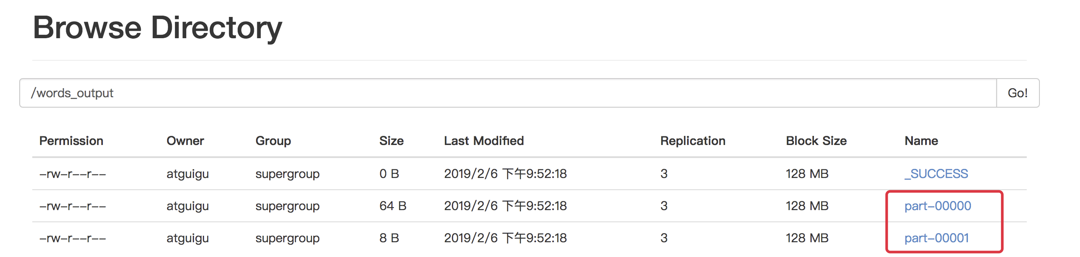

### 读取 Json 文件

如果 JSON 文件中每一行就是一个 JSON 记录，那么可以通过将 JSON 文件当做文本文件来读取，然后利用相关的 JSON 库对每一条数据进行 JSON 解析。

注意：使用 RDD 读取 JSON 文件处理很复杂，同时 SparkSQL 集成了很好的处理 JSON 文件的方式，所以实际应用中多是采用SparkSQL处理JSON文件。

关于 SparkSQL 后面的章节专门去讲

// 读取 json 数据的文件, 每行是一个 json 对象  
scala> val rdd1 = sc.textFile("/opt/module/spark-local/examples/src/main/resources/people.json")  
rdd1: org.apache.spark.rdd.RDD[String] = /opt/module/spark-local/examples/src/main/resources/people.json MapPartitionsRDD[11] at textFile at <console>:24  
// 导入 scala 提供的可以解析 json 的工具类  
scala> import scala.util.parsing.json.JSON  
import scala.util.parsing.json.JSON  
  
// 使用 map 来解析 Json, 需要传入 JSON.parseFull  
scala> val rdd2 = rdd1.map(JSON.parseFull)  
rdd2: org.apache.spark.rdd.RDD[Option[Any]] = MapPartitionsRDD[12] at map at <console>:27  
  
// 解析到的结果其实就是 Option 组成的数组, Option 存储的就是 Map 对象  
scala> rdd2.collect  
res2: Array[Option[Any]] = Array(Some(Map(name -> Michael)), Some(Map(name -> Andy, age -> 30.0)), Some(Map(name -> Justin, age -> 19.0)))

### 读写 SequenceFile 文件

 SequenceFile 文件是 Hadoop 用来存储二进制形式的 key-value 对而设计的一种平面文件(Flat File)。

Spark 有专门用来读取 SequenceFile 的接口。在 SparkContext 中，可以调用 sequenceFile[ keyClass, valueClass](path)。

注意：SequenceFile 文件只针对 PairRDD

#### 先保存一个 SequenceFile 文件

scala> val rdd1 = sc.parallelize(Array(("a", 1),("b", 2),("c", 3)))  
rdd1: org.apache.spark.rdd.RDD[(String, Int)] = ParallelCollectionRDD[13] at parallelize at <console>:25  
  
scala> rdd1.saveAsSequenceFile("hdfs://hadoop201:9000/seqFiles")

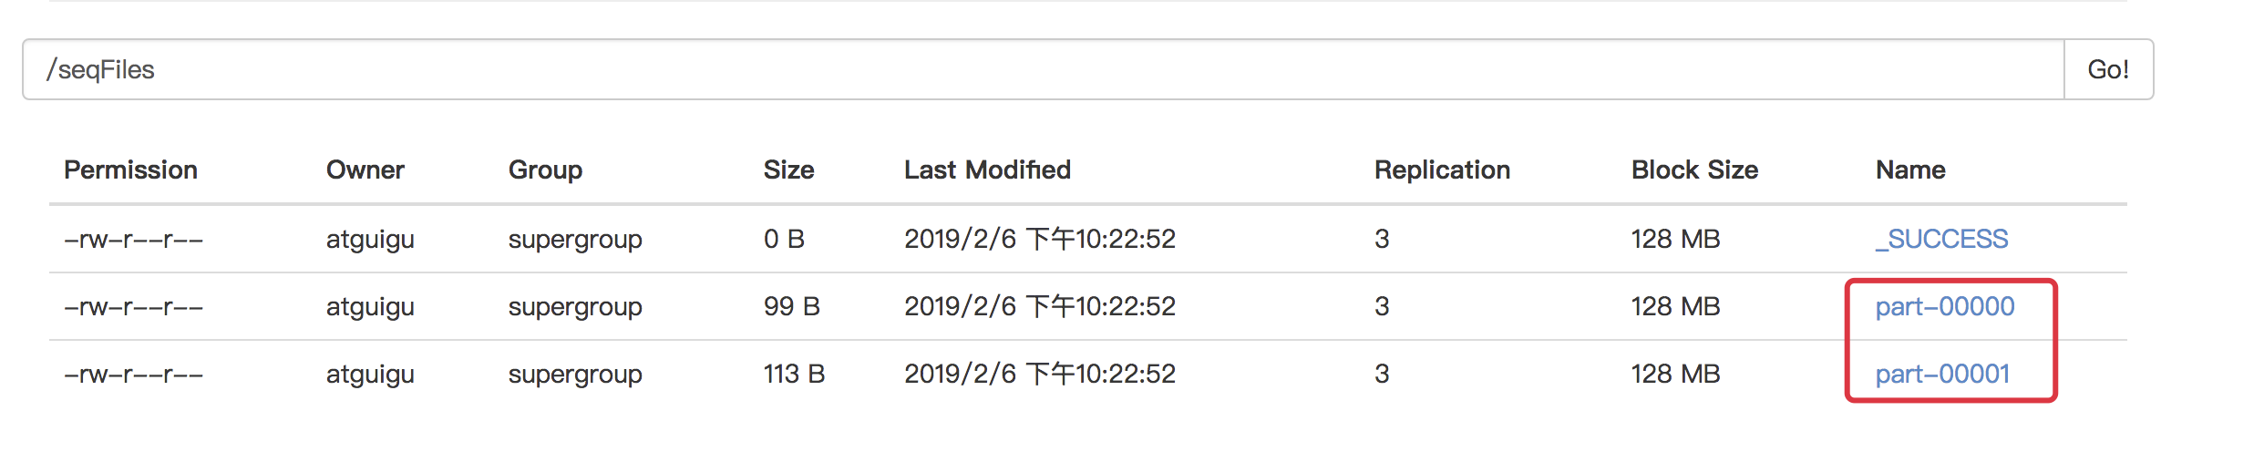

#### 读取 SequenceFile 文件

scala> val rdd1 = sc.sequenceFile[String, Int]("hdfs://hadoop201:9000/seqFiles")  
rdd1: org.apache.spark.rdd.RDD[(String, Int)] = MapPartitionsRDD[18] at sequenceFile at <console>:25  
  
scala> rdd1.collect  
res4: Array[(String, Int)] = Array((a,1), (b,2), (c,3))

注意: 需要指定泛型的类型 sc.sequenceFile[String, Int]

### 读写 objectFile 文件

对象文件是将对象序列化后保存的文件，采用 Java 的序列化机制。

可以通过objectFile[k,v](path) 函数接收一个路径，读取对象文件，返回对应的 RDD，也可以通过调用saveAsObjectFile() 实现对对象文件的输出

#### 把 RDD 保存为objectFile

scala> val rdd1 = sc.parallelize(Array(("a", 1),("b", 2),("c", 3)))  
rdd1: org.apache.spark.rdd.RDD[(String, Int)] = ParallelCollectionRDD[19] at parallelize at <console>:25  
  
scala> rdd1.saveAsObjectFile("hdfs://hadoop201:9000/obj_file")

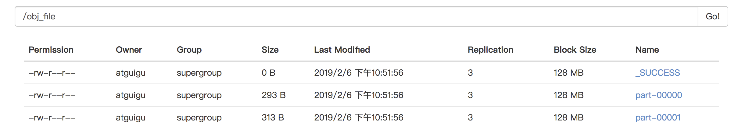

#### 读取 objectFile

scala> val rdd1 = sc.objectFile[(String, Int)]("hdfs://hadoop201:9000/obj_file")  
rdd1: org.apache.spark.rdd.RDD[(String, Int)] = MapPartitionsRDD[25] at objectFile at <console>:25  
  
scala> rdd1.collect  
res8: Array[(String, Int)] = Array((a,1), (b,2), (c,3))

### 从 HDFS 读写文件

Spark 的整个生态系统与 Hadoop 完全兼容的,所以对于 Hadoop 所支持的文件类型或者数据库类型,Spark 也同样支持.

另外,由于 Hadoop 的 API 有新旧两个版本,所以 Spark 为了能够兼容 Hadoop 所有的版本,也提供了两套创建操作接口.

对于外部存储创建操作而言,HadoopRDD 和 newHadoopRDD 是最为抽象的两个函数接口,主要包含以下四个参数.

1）输入格式(InputFormat): 制定数据输入的类型,如 TextInputFormat 等,新旧两个版本所引用的版本分别是 org.apache.hadoop.mapred.InputFormat 和org.apache.hadoop.mapreduce.InputFormat(NewInputFormat)

2）键类型: 指定[K,V]键值对中K的类型

3）值类型: 指定[K,V]键值对中V的类型

4）分区值: 指定由外部存储生成的RDD的partition数量的最小值,如果没有指定,系统会使用默认值defaultMinSplits

注意:其他创建操作的API接口都是为了方便最终的Spark程序开发者而设置的,是这两个接口的高效实现版本.例如,对于textFile而言,只有path这个指定文件路径的参数,其他参数在系统内部指定了默认值。

1. 在Hadoop中以压缩形式存储的数据,不需要指定解压方式就能够进行读取,因为Hadoop本身有一个解压器会根据压缩文件的后缀推断解压算法进行解压.

2. 如果用Spark从Hadoop中读取某种类型的数据不知道怎么读取的时候,上网查找一个使用map-reduce的时候是怎么读取这种这种数据的,然后再将对应的读取方式改写成上面的hadoopRDD和newAPIHadoopRDD两个类就行了

### 从 Mysql 数据读写文件

引入 Mysql 依赖:

<dependency>  
 <groupId>mysql</groupId>  
 <artifactId>mysql-connector-java</artifactId>  
 <version>5.1.27</version>  
</dependency>

#### 从 Mysql 读取数据

package day04  
  
import java.sql.DriverManager  
  
import org.apache.spark.rdd.JdbcRDD  
import org.apache.spark.{SparkConf, SparkContext}  
  
object JDBCDemo {  
 def main(args: Array[String]): Unit = {  
 val conf = new SparkConf().setAppName("Practice").setMaster("local[2]")  
 val sc = new SparkContext(conf)  
 //定义连接mysql的参数  
 val driver = "com.mysql.jdbc.Driver"  
 val url = "jdbc:mysql://hadoop201:3306/rdd"  
 val userName = "root"  
 val passWd = "aaa"  
  
 val rdd = new JdbcRDD(  
 sc,  
 () => {  
 Class.forName(driver)  
 DriverManager.getConnection(url, userName, passWd)  
 },  
 "select id, name from user where id >= ? and id <= ?",  
 1,  
 20,  
 2,  
 result => (result.getInt(1), result.getString(2))  
 )  
 rdd.collect.foreach(println)  
  
 }  
}

#### 向 Mysql 写入数据

package day04  
  
import java.sql.{Connection, DriverManager, PreparedStatement}  
  
import org.apache.spark.rdd.RDD  
import org.apache.spark.{SparkConf, SparkContext}  
  
object JDBCDemo2 {  
 def main(args: Array[String]): Unit = {  
 val conf = new SparkConf().setAppName("Practice").setMaster("local[2]")  
 val sc = new SparkContext(conf)  
 //定义连接mysql的参数  
 val driver = "com.mysql.jdbc.Driver"  
 val url = "jdbc:mysql://hadoop201:3306/rdd"  
 val userName = "root"  
 val passWd = "aaa"  
  
 val rdd: RDD[(Int, String)] = sc.parallelize(Array((110, "police"), (119, "fire")))  
 // 对每个分区执行 参数函数  
 rdd.foreachPartition(it => {  
 Class.forName(driver)  
 val conn: Connection = DriverManager.getConnection(url, userName, passWd)  
 it.foreach(x => {  
 val statement: PreparedStatement = conn.prepareStatement("insert into user values(?, ?)")  
 statement.setInt(1, x._1)  
 statement.setString(2, x._2)  
 statement.executeUpdate()  
 })  
 })

}  
}

### 从 Hbase 读写文件

由于 org.apache.hadoop.hbase.mapreduce.TableInputFormat 类的实现，Spark 可以通过Hadoop输入格式访问 HBase。

这个输入格式会返回键值对数据，其中键的类型为org. apache.hadoop.hbase.io.ImmutableBytesWritable，而值的类型为org.apache.hadoop.hbase.client.Result。

导入依赖

<**dependency**>  
 <**groupId**>org.apache.hbase</**groupId**>  
 <**artifactId**>hbase-server</**artifactId**>  
 <**version**>1.3.1</**version**>  
 <**exclusions**>  
 <**exclusion**>  
 <**groupId**>org.mortbay.jetty</**groupId**>  
 <**artifactId**>servlet-api-2.5</**artifactId**>  
 </**exclusion**>  
 <**exclusion**>  
 <**groupId**>javax.servlet</**groupId**>  
 <**artifactId**>servlet-api</**artifactId**>  
 </**exclusion**>  
 </**exclusions**>  
  
</**dependency**>  
  
<**dependency**>  
 <**groupId**>org.apache.hbase</**groupId**>  
 <**artifactId**>hbase-client</**artifactId**>  
 <**version**>1.3.1</**version**>  
 <**exclusions**>  
 <**exclusion**>  
 <**groupId**>org.mortbay.jetty</**groupId**>  
 <**artifactId**>servlet-api-2.5</**artifactId**>  
 </**exclusion**>  
 <**exclusion**>  
 <**groupId**>javax.servlet</**groupId**>  
 <**artifactId**>servlet-api</**artifactId**>  
 </**exclusion**>  
 </**exclusions**>  
</**dependency**>

#### 从 HBase 读取数据

package day04  
  
import org.apache.hadoop.conf.Configuration  
import org.apache.hadoop.hbase.HBaseConfiguration  
import org.apache.hadoop.hbase.client.Result  
import org.apache.hadoop.hbase.io.ImmutableBytesWritable  
import org.apache.hadoop.hbase.mapreduce.TableInputFormat  
import org.apache.hadoop.hbase.util.Bytes  
import org.apache.spark.rdd.RDD  
import org.apache.spark.{SparkConf, SparkContext}  
  
object HBaseDemo {  
 def main(args: Array[String]): Unit = {  
 val conf = new SparkConf().setAppName("Practice").setMaster("local[2]")  
 val sc = new SparkContext(conf)  
  
 val hbaseConf: Configuration = HBaseConfiguration.create()  
 hbaseConf.set("hbase.zookeeper.quorum", "hadoop201,hadoop202,hadoop203")  
 hbaseConf.set(TableInputFormat.INPUT_TABLE, "student")  
  
 val rdd: RDD[(ImmutableBytesWritable, Result)] = sc.newAPIHadoopRDD(  
 hbaseConf,  
 classOf[TableInputFormat],  
 classOf[ImmutableBytesWritable],  
 classOf[Result])  
  
 val rdd2: RDD[String] = rdd.map {  
 case (_, result) => Bytes.toString(result.getRow)  
 }  
 rdd2.collect.foreach(println)  
 sc.stop()  
 }  
}

#### 向 HBase 写入数据

package day04  
  
import org.apache.hadoop.hbase.HBaseConfiguration  
import org.apache.hadoop.hbase.client.Put  
import org.apache.hadoop.hbase.io.ImmutableBytesWritable  
import org.apache.hadoop.hbase.mapreduce.TableOutputFormat  
import org.apache.hadoop.hbase.util.Bytes  
import org.apache.hadoop.mapreduce.Job  
import org.apache.spark.{SparkConf, SparkContext}  
  
object HBaseDemo2 {  
  
  
 def main(args: Array[String]): Unit = {  
 val conf = new SparkConf().setAppName("Practice").setMaster("local[2]")  
 val sc = new SparkContext(conf)  
  
 val hbaseConf = HBaseConfiguration.create()  
 hbaseConf.set("hbase.zookeeper.quorum", "hadoop201,hadoop202,hadoop203")  
 hbaseConf.set(TableOutputFormat.OUTPUT_TABLE, "student")  
 // 通过job来设置输出的格式的类  
 val job = Job.getInstance(hbaseConf)  
 job.setOutputFormatClass(classOf[TableOutputFormat[ImmutableBytesWritable]])  
 job.setOutputKeyClass(classOf[ImmutableBytesWritable])  
 job.setOutputValueClass(classOf[Put])  
  
 val initialRDD = sc.parallelize(List(("100", "apple", "11"), ("200", "banana", "12"), ("300", "pear", "13")))  
 val hbaseRDD = initialRDD.map(x => {  
 val put = new Put(Bytes.toBytes(x._1))  
 put.addColumn(Bytes.toBytes("info"), Bytes.toBytes("name"), Bytes.toBytes(x._2))  
 put.addColumn(Bytes.toBytes("info"), Bytes.toBytes("weight"), Bytes.toBytes(x._3))  
 (new ImmutableBytesWritable(), put)  
 })  
 hbaseRDD.saveAsNewAPIHadoopDataset(job.getConfiguration)  
 }  
}

## 第 5 章 RDD 编程进阶

### 共享变量问题

看下面的代码:

package day04  
  
import org.apache.spark.rdd.RDD  
import org.apache.spark.{SparkConf, SparkContext}  
  
object AccDemo1 {  
 def main(args: Array[String]): Unit = {  
 val conf = new SparkConf().setAppName("Practice").setMaster("local[2]")  
 val sc = new SparkContext(conf)  
 val p1 = Person(10)  
 // 将来会把对象序列化之后传递到每个节点上  
 val rdd1 = sc.parallelize(Array(p1))  
 val rdd2: RDD[Person] = rdd1.map(p => {p.age = 100; p})  
  
 rdd2.count()  
 // 仍然是 10  
 println(p1.age)  
 }  
}  
  
case class Person(var age:Int)

正常情况下, 传递给 Spark 算子(比如: map, reduce 等)的函数都是在远程的集群节点上执行, 函数中用到的所有变量都是独立的拷贝.

这些变量被拷贝到集群上的每个节点上, 都这些变量的更改不会传递回驱动程序.

支持跨 task 之间共享变量通常是低效的, 但是 Spark 对共享变量也提供了两种支持:

1. 累加器
2. 广播变量

### 累加器(Accumulator)

累加器用来对信息进行聚合，通常在向 Spark 传递函数时，比如使用 map() 函数或者用 filter() 传条件时，可以使用驱动器程序中定义的变量，但是集群中运行的每个任务都会得到这些变量的一份新的副本，所以更新这些副本的值不会影响驱动器中的对应变量。

如果我们想实现所有分片处理时更新共享变量的功能，那么累加器可以实现我们想要的效果。

累加器是一种变量, 仅仅支持“add”, 支持并发. 累加器用于去实现计数器或者求和. Spark 内部已经支持数字类型的累加器, 开发者可以添加其他类型的支持.

#### 内置累加器

需求:计算文件中空行的数量

package day04  
  
import org.apache.spark.rdd.RDD  
import org.apache.spark.util.LongAccumulator  
import org.apache.spark.{SparkConf, SparkContext}  
  
object AccDemo1 {  
 def main(args: Array[String]): Unit = {  
 val conf = new SparkConf().setAppName("Practice").setMaster("local[2]")  
 val sc = new SparkContext(conf)  
 val rdd: RDD[String] = sc.textFile("file://" + ClassLoader.getSystemResource("words.txt").getPath)  
 // 得到一个 Long 类型的累加器. 将从 0 开始累加  
 val emptyLineCount: LongAccumulator = sc.longAccumulator  
 rdd.foreach(s => if (s.trim.length == 0) emptyLineCount.add(1))  
 println(emptyLineCount.value)  
 }  
}

说明:

1. 在驱动程序中通过sc.longAccumulator得到Long类型的累加器, 还有Double类型的
2. 可以通过value来访问累加器的值.(与sum等价). avg得到平均值
3. 只能通过add来添加值.
4. 累加器的更新操作最好放在action中, Spark 可以保证每个 task 只执行一次. 如果放在 transformations 操作中则不能保证只更新一次.有可能会被重复执行.

#### 自定义累加器

通过继承类AccumulatorV2来自定义累加器.

下面这个累加器可以用于在程序运行过程中收集一些文本类信息，最终以List[String]的形式返回。

package day04  
  
import java.util  
import java.util.{ArrayList, Collections}  
  
import org.apache.spark.util.AccumulatorV2  
  
object MyAccDemo {  
 def main(args: Array[String]): Unit = {  
  
 }  
}  
  
class MyAcc extends AccumulatorV2[String, java.util.List[String]] {  
 private val _list: java.util.List[String] = Collections.synchronizedList(new ArrayList[String]())  
 override def isZero: Boolean = _list.isEmpty  
  
 override def copy(): AccumulatorV2[String, util.List[String]] = {  
 val newAcc = new MyAcc  
 _list.synchronized {  
 newAcc._list.addAll(_list)  
 }  
 newAcc  
 }  
  
 override def reset(): Unit = _list.clear()  
  
 override def add(v: String): Unit = _list.add(v)  
  
 override def merge(other: AccumulatorV2[String, util.List[String]]): Unit =other match {  
 case o: MyAcc => _list.addAll(o.value)  
 case _ => throw new UnsupportedOperationException(  
 s"Cannot merge ${this.getClass.getName} with ${other.getClass.getName}")  
 }  
  
 override def value: util.List[String] = java.util.Collections.unmodifiableList(new util.ArrayList[String](_list))  
}

测试:

object MyAccDemo {  
 def main(args: Array[String]): Unit = {  
 val pattern = """^\d+$"""  
 val conf = new SparkConf().setAppName("Practice").setMaster("local[2]")  
 val sc = new SparkContext(conf)  
 // 统计出来非纯数字, 并计算纯数字元素的和  
 val rdd1 = sc.parallelize(Array("abc", "a30b", "aaabb2", "60", "20"))  
  
 val acc = new MyAcc  
 sc.register(acc)  
 val rdd2: RDD[Int] = rdd1.filter(x => {  
 val flag: Boolean = x.matches(pattern)  
 if (!flag) acc.add(x)  
 flag  
 }).map(_.toInt)  
 println(rdd2.reduce(_ + _))  
 println(acc.value)  
 }  
}

注意:

在使用自定义累加器的不要忘记注册sc.register(acc)

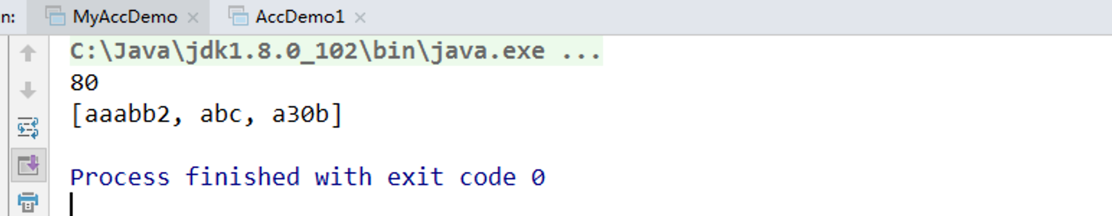

### 广播变量

广播变量在每个节点上保存一个只读的变量的缓存, 而不用给每个 task 来传送一个 copy.

例如, 给每个节点一个比较大的输入数据集是一个比较高效的方法. Spark 也会用该对象的广播逻辑去分发广播变量来降低通讯的成本.

广播变量通过调用SparkContext.broadcast(v)来创建. 广播变量是对v的包装, 通过调用广播变量的 value方法可以访问.

scala> val broadcastVar = sc.broadcast(Array(1, 2, 3))  
broadcastVar: org.apache.spark.broadcast.Broadcast[Array[Int]] = Broadcast(0)  
  
scala> broadcastVar.value  
res0: Array[Int] = Array(1, 2, 3)

说明:

1. 通过对一个类型T的对象调用SparkContext.broadcast创建出一个Broadcast[T]对象。任何可序列化的类型都可以这么实现。
2. 通过value属性访问该对象的值(在Java中为value()方法)。
3. 变量只会被发到各个节点一次，应作为只读值处理(修改这个值不会影响到别的节点)。

# 第 3 部分 Spark Core 项目实战

## 第 1 章 准备数据

本实战项目的数据是采集自电商的用户行为数据.

主要包含用户的 4 种行为: 搜索, 点击, 下单和支付.

数据格式如下, 不同的字段使用下划线分割开_:

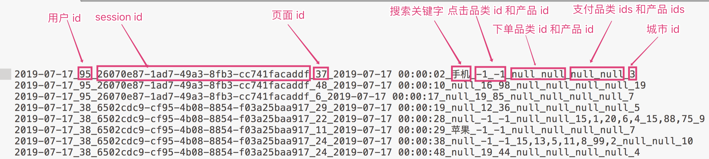

数据说明:

1. 数据采用_分割字段
2. 每一行表示用户的一个行为, 所以每一行只能是四种行为中的一种.
3. 如果搜索关键字是 null, 表示这次不是搜索
4. 如果点击的品类 id 和产品 id 是 -1 表示这次不是点击
5. 下单行为来说一次可以下单多个产品, 所以品类 id 和产品 id 都是多个, id 之间使用逗号,分割. 如果本次不是下单行为, 则他们相关数据用null来表示
6. 支付行为和下单行为类似.

## 第 2 章 需求 1: Top10 热门品类

### 2.1 需求 1 简介

品类是指的产品的的分类, 一些电商品类分多级, 咱们的项目中品类类只有一级. 不同的公司可能对热门的定义不一样. 我们按照每个品类的 点击、下单、支付 的量来统计热门品类.

### 2.2 需求1 思路

#### 2.2.1 思路 1

分别统计每个品类点击的次数, 下单的次数和支付的次数.

缺点: 统计 3 次, 需要启动 3 个 job, 每个 job 都有对原始数据遍历一次, 非常的耗时

#### 2.2.2 思路 2

最好的办法应该是遍历一次能够计算出来上述的 3 个指标.

使用累加器可以达成我们的需求.

1. 遍历全部日志数据, 根据品类 id 和操作类型分别累加. 需要用到累加器
2. 定义累加器
3. 当碰到订单和支付业务的时候注意拆分字段才能得到品类 id
4. 遍历完成之后就得到每个每个品类 id 和操作类型的数量.
5. 按照点击下单支付的顺序来排序
6. 取出 Top10

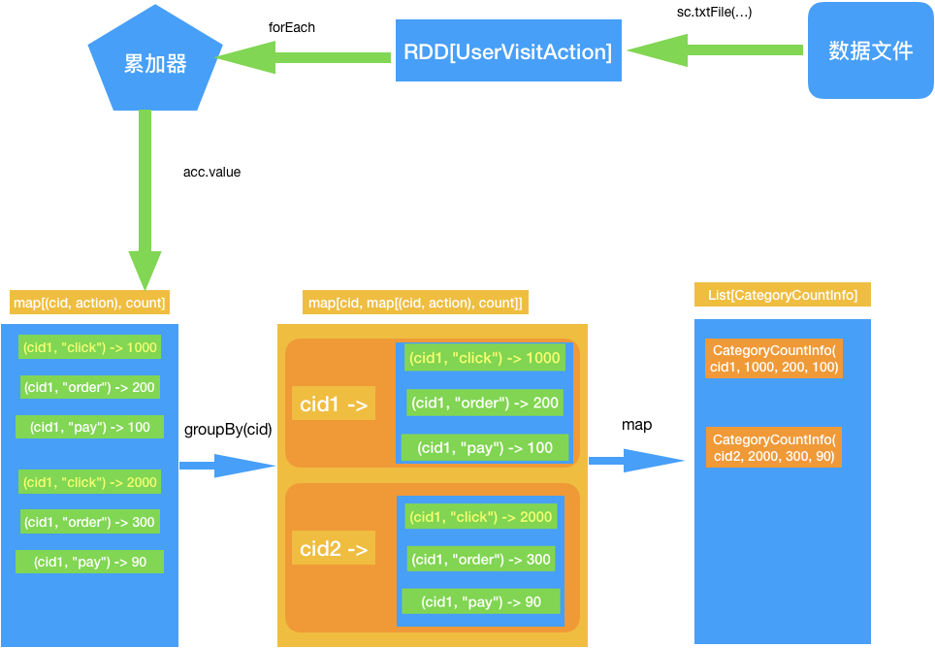

### 需求 1 具体实现

#### 用来封装用户行为的bean类

/**  
 * 用户访问动作表  
 *  
 * @param date 用户点击行为的日期  
 * @param user_id 用户的ID  
 * @param session_id Session的ID  
 * @param page_id 某个页面的ID  
 * @param action_time 动作的时间点  
 * @param search_keyword 用户搜索的关键词  
 * @param click_category_id 某一个商品品类的ID  
 * @param click_product_id 某一个商品的ID  
 * @param order_category_ids 一次订单中所有品类的ID集合  
 * @param order_product_ids 一次订单中所有商品的ID集合  
 * @param pay_category_ids 一次支付中所有品类的ID集合  
 * @param pay_product_ids 一次支付中所有商品的ID集合  
 * @param city_id 城市 id  
 */  
case class UserVisitAction(date: String,  
 user_id: Long,  
 session_id: String,  
 page_id: Long,  
 action_time: String,  
 search_keyword: String,  
 click_category_id: Long,  
 click_product_id: Long,  
 order_category_ids: String,  
 order_product_ids: String,  
 pay_category_ids: String,  
 pay_product_ids: String,  
 city_id: Long)

case class CategoryCountInfo(categoryId: String,  
 clickCount: Long,  
 orderCount: Long,  
 payCount: Long)

#### 定义用到的累加器

需要统计每个品类的点击量, 下单量和支付量, 所以我们在累加器中使用 Map 来存储这些数据: Map(cid, “click”-> 100, cid, “order”-> 50, ….)

import org.apache.spark.util.AccumulatorV2  
  
import scala.collection.mutable  
  
class MapAccumulator extends AccumulatorV2[(String, String), mutable.Map[(String, String), Long]] {  
 val map: mutable.Map[(String, String), Long] = mutable.Map[(String, String), Long]()  
   
 override def isZero: Boolean = map.isEmpty  
   
 override def copy(): AccumulatorV2[(String, String), mutable.Map[(String, String), Long]] = {  
 val newAcc = new MapAccumulator  
 map.synchronized {  
 newAcc.map ++= map  
 }  
 newAcc  
 }  
   
 override def reset(): Unit = map.clear  
   
   
 override def add(v: (String, String)): Unit = {  
 map(v) = map.getOrElseUpdate(v, 0) + 1  
 }  
   
 // otherMap: (1, click) -> 20 this: (1, click) -> 10 thisMap: (1,2) -> 30  
 // otherMap: (1, order) -> 5 thisMap: (1,3) -> 5  
 override def merge(other: AccumulatorV2[(String, String), mutable.Map[(String, String), Long]]): Unit = {  
 val otherMap: mutable.Map[(String, String), Long] = other.value  
 otherMap.foreach {  
 kv => map.put(kv._1, map.getOrElse(kv._1, 0L) + kv._2)  
 }  
 }  
   
 override def value: mutable.Map[(String, String), Long] = map  
}

#### 整体入口

import com.atguigu.practice.app.bean.{CategoryCountInfo, UserVisitAction}  
import org.apache.spark.{SparkConf, SparkContext}  
import org.apache.spark.rdd.RDD  
  
/**  
 * Author lzc  
 * Date 2019/8/9 10:56 AM  
 */  
object PracticeApp {  
 def main(args: Array[String]): Unit = {  
 val conf: SparkConf = new SparkConf().setAppName("Practice").setMaster("local[2]")  
 val sc = new SparkContext(conf)  
 // 1. 读取文件中的数据  
 val lineRDD: RDD[String] = sc.textFile("/Users/lzc/Desktop/user_visit_action.txt")  
 // 2. 类型调整  
 val userVisitActionRDD: RDD[UserVisitAction] = lineRDD.map(line => {  
 val splits: Array[String] = line.split("_")  
 UserVisitAction(  
 splits(0),  
 splits(1).toLong,  
 splits(2),  
 splits(3).toLong,  
 splits(4),  
 splits(5),  
 splits(6).toLong,  
 splits(7).toLong,  
 splits(8),  
 splits(9),  
 splits(10),  
 splits(11),  
 splits(12).toLong)  
 })  
   
 // 需求 1  
 val categoryTop10: List[CategoryCountInfo] = CategoryTop10App.statCategoryTop10(sc, userVisitActionRDD)  
 println(CategoryCountInfoList)  
   
 sc.stop()  
 }  
}

#### 需求 1 的具体代码

import com.atguigu.practice.app.acc.MapAccumulator  
import com.atguigu.practice.app.bean.{CategoryCountInfo, UserVisitAction}  
import org.apache.spark.SparkContext  
import org.apache.spark.rdd.RDD  
  
import scala.collection.mutable  
  
object CategoryTop10App {  
 def statCategoryTop10(sc: SparkContext, userVisitActionRDD: RDD[UserVisitAction]): List[CategoryCountInfo] = {  
 // 1. 注册累加器  
 val acc = new MapAccumulator  
 sc.register(acc, "CategoryActionAcc")  
   
 // 2. 遍历日志  
 userVisitActionRDD.foreach {  
 visitAction => {  
 if (visitAction.click_category_id != -1) {  
 acc.add((visitAction.click_category_id.toString, "click"))  
 } else if (visitAction.order_category_ids != "null") {  
 visitAction.order_category_ids.split(",").foreach {  
 oid => acc.add((oid, "order"))  
 }  
 } else if (visitAction.pay_category_ids != "null") {  
 visitAction.pay_category_ids.split(",").foreach {  
 pid => acc.add((pid, "pay"))  
 }  
 }  
 }  
 }  
   
 // 3. 遍历完成之后就得到每个每个品类 id 和操作类型的数量. 然后按照 CategoryId 进行进行分组  
 val actionCountByCategoryIdMap: Map[String, mutable.Map[(String, String), Long]] = acc.value.groupBy(_._1._1)  
   
 // 4. 转换成 CategoryCountInfo 类型的集合, 方便后续处理  
 val categoryCountInfoList: List[CategoryCountInfo] = actionCountByCategoryIdMap.map {  
 case (cid, actionMap) => CategoryCountInfo(  
 cid,  
 actionMap.getOrElse((cid, "click"), 0),  
 actionMap.getOrElse((cid, "order"), 0),  
 actionMap.getOrElse((cid, "pay"), 0)  
 )  
 }.toList  
   
 // 5. 按照 点击 下单 支付 的顺序降序来排序  
 val sortedCategoryInfoList: List[CategoryCountInfo] = categoryCountInfoList.sortBy(info => (info.clickCount, info.orderCount, info.payCount))(Ordering.Tuple3(Ordering.Long.reverse, Ordering.Long.reverse, Ordering.Long.reverse))  
   
 // 6. 截取前 10  
 val top10: List[CategoryCountInfo] = sortedCategoryInfoList.take(10)  
 // 7. 返回 top10 品类 id  
 top10  
 }  
}

## 第 3 章 需求 2: Top10热门品类中每个品类的 Top10 活跃 Session 统计

### 3.1 需求分析

对于排名前 10 的品类，分别获取每个品类点击次数排名前 10 的 sessionId。(注意: 这里我们只关注点击次数, 不关心下单和支付次数)

这个就是说，对于 top10 的品类，每一个都要获取对它点击次数排名前 10 的 sessionId。

这个功能，可以让我们看到，对某个用户群体最感兴趣的品类，各个品类最感兴趣最典型的用户的 session 的行为。

### 思路

1. 过滤出来 category Top10的日志
2. 需要用到需求1的结果, 然后只需要得到categoryId就可以了
3. 转换结果为 RDD[(categoryId, sessionId), 1] 然后统计数量 => RDD[(categoryId, sessionId), count]
4. 统计每个品类 top10. => RDD[categoryId, (sessionId, count)] => RDD[categoryId, Iterable[(sessionId, count)]]
5. 对每个 Iterable[(sessionId, count)]进行排序, 并取每个Iterable的前10
6. 把数据封装到 CategorySession 中

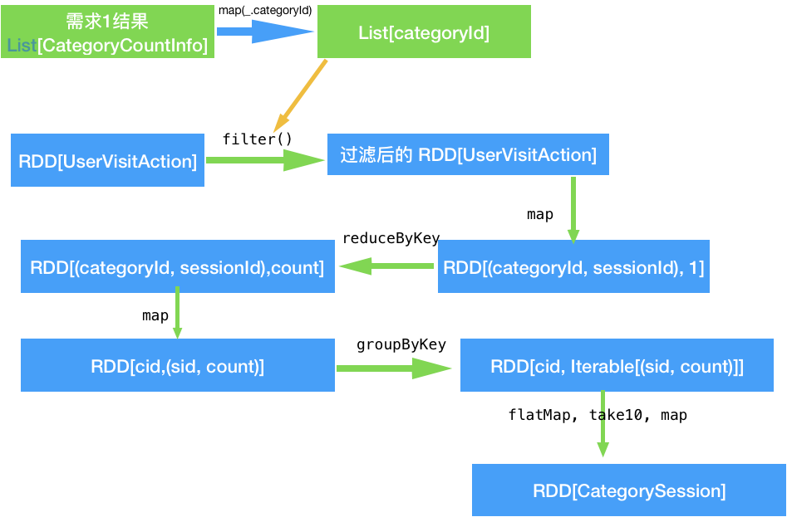

### 具体代码实现

#### bean类

CategorySession 类

封装最终写入到数据库的数据

case class CategorySession(categoryId: String,  
 sessionId: String,  
 clickCount: Long)

#### 具体实现

package com.atguigu.practice.app  
  
import com.atguigu.practice.app.bean.{CategoryCountInfo, CategorySession, UserVisitAction}  
import org.apache.spark.SparkContext  
import org.apache.spark.rdd.RDD  
  
  
object CategorySessionApp {  
 def statCategoryTop10Session(sc: SparkContext, userVisitActionRDD: RDD[UserVisitAction], categoryTop10: List[CategoryCountInfo]) = {  
 // 1. 得到top10的品类的id  
 val categoryIdTop10: List[String] = categoryTop10.map(_.categoryId)  
 // 2. 过去出来只包含 top10 品类id的那些用户行为  
 val filteredUserVisitActionRDD: RDD[UserVisitAction] = userVisitActionRDD.filter(UserVisitAction => {  
 categoryIdTop10.contains(UserVisitAction.click_category_id.toString)  
 })  
 // 3. 聚合操作  
 // => RDD[(品类id, sessionId))] map  
 // => RDD[(品类id, sessionId), 1)]  
 val categorySessionOne: RDD[((Long, String), Int)] = filteredUserVisitActionRDD  
 .map(userVisitAction => ((userVisitAction.click_category_id, userVisitAction.session_id), 1))  
 // RDD[(品类id, sessionId), count)]  
 val categorySessionCount: RDD[(Long, (String, Int))] =  
 categorySessionOne.reduceByKey(_ + _).map {  
 case ((cid, sid), count) => (cid, (sid, count))  
 }  
 // 4. 按照品类 id 进行分组  
 // RDD[品类id, Iterator[(sessionId, count)]]  
 val categorySessionCountGrouped: RDD[(Long, Iterable[(String, Int)])] = categorySessionCount.groupByKey  
   
 // 5. 排序取前 10  
 val categorySessionRDD: RDD[CategorySession] = categorySessionCountGrouped.flatMap {  
 case (cid, it) => {  
 val list: List[(String, Int)] = it.toList.sortBy(_._2)(Ordering.Int.reverse).take(10)  
 val result: List[CategorySession] = list.map {  
 case (sid, count) => CategorySession(cid.toString, sid, count)  
 }  
 result  
 }  
 }  
 categorySessionRDD.collect.foreach(println)  
 }  
}  
/*  
1. 得到top10的品类的id  
  
2. 过去出来只包含 top10 品类id的那些用户行为  
  
3. 分组计算  
 => RDD[(品类id, sessionId))] map  
 => RDD[(品类id, sessionId), 1)] reduceByKey  
 => RDD[(品类id, sessionId), count)] map  
 => RDD[品类id, (sessionId, count)] groupByKey  
 RDD[品类id, Iterator[(sessionId, count)]]  
 */

#### 前面的实现存在的问题

下面的代码可能存在的问题:

// 5. 排序取前 10  
val categorySessionRDD: RDD[CategorySession] = categorySessionCountGrouped.flatMap {  
 case (cid, it) => {  
 val list: List[(String, Int)] = it.toList.sortBy(_._2)(Ordering.Int.reverse).take(10)  
 val result: List[CategorySession] = list.map {  
 case (sid, count) => CategorySession(cid.toString, sid, count)  
 }  
 result  
 }  
}

上面的操作中, 有一个操作是把迭代器中的数据转换成List之后再进行排序, 这里存在内存溢出的可能. 如果迭代器的数据足够大, 当转变成 List 的时候, 会把这个迭代器的所有数据都加载到内存中, 所以有可能造成内存的溢出.

前面的排序是使用的 Scala 的排序操作, 由于 scala 排序的时候需要把数据全部加载到内存中才能完成排序, 所以理论上都存在内存溢出的风险.

如果使用 RDD 提供的排序功能, 可以避免内存溢出的风险, 因为 RDD 的排序需要 shuffle, 是采用了内存+磁盘来完成的排序.

#### 解决方案 1

使用 RDD 的排序功能, 但是由于 RDD 排序是对所有的数据整体排序, 所以一次只能针对一个 CategoryId 进行排序操作.

参考下面的代码:

def statCategoryTop10Session_1(sc: SparkContext, userVisitActionRDD: RDD[UserVisitAction], categoryTop10: List[CategoryCountInfo]) = {  
 // 1. 得到top10的品类的id  
 val categoryIdTop10: List[String] = categoryTop10.map(_.categoryId)  
 // 2. 过去出来只包含 top10 品类id的那些用户行为  
 val filteredUserVisitActionRDD: RDD[UserVisitAction] = userVisitActionRDD.filter(UserVisitAction => {  
 categoryIdTop10.contains(UserVisitAction.click_category_id.toString)  
 })  
 // 3. 聚合操作  
 // => RDD[(品类id, sessionId))] map  
 // => RDD[(品类id, sessionId), 1)]  
 val categorySessionOne: RDD[((Long, String), Int)] = filteredUserVisitActionRDD  
 .map(userVisitAction => ((userVisitAction.click_category_id, userVisitAction.session_id), 1))  
 // RDD[(品类id, sessionId), count)]  
 val categorySessionCount: RDD[(Long, (String, Int))] =  
 categorySessionOne.reduceByKey(_ + _).map {  
 case ((cid, sid), count) => (cid, (sid, count))  
 }  
   
 // 4. 每个品类 id 排序取前 10的 session  
 categoryIdTop10.foreach(cid => {  
 // 针对某个具体的 CategoryId, 过滤出来只只包含这个CategoryId的 RDD, 然后整体j降序p排列  
 val top10: Array[CategorySession] = categorySessionCount  
 .filter(_._1 == cid.toLong)  
 .sortBy(_._2._2, ascending = false)  
 .take(10)  
 .map {  
 case (cid, (sid, count)) => CategorySession(cid.toString, sid, count)  
 }  
 top10.foreach(println)  
   
 })  
   
}

#### 解决方案 2

方案 1 解决了内存溢出的问题, 但是也有另外的问题: 提交的 job 比较多, 有一个品类 id 就有一个 job, 在本案例中就有了 10 个 job.

有没有更加好的方案呢?

可以把同一个品类的数据都进入到同一个分区内, 然后对每个分区的数据进行排序!

需要用到自定义分区器.

##### 自定义分区器

class MyPartitioner(categoryIdTop10: List[String]) extends Partitioner {  
 // 给每个 cid 配一个分区号(使用他们的索引就行了)  
 private val cidAndIndex: Map[String, Int] = categoryIdTop10.zipWithIndex.toMap  
   
 override def numPartitions: Int = categoryIdTop10.size  
   
 override def getPartition(key: Any): Int = {  
 key match {  
 case (cid: Long, _) => cidAndIndex(cid.toString)  
 }  
 }  
}

##### CategorySession修改

case class CategorySession(categoryId: String,  
 sessionId: String,  
 clickCount: Long) extends Ordered[CategorySession] { // 实现Ordered接口, 让对象具有比较的能力  
 override def compare(that: CategorySession): Int = {  
 if (this.clickCount <= that.clickCount) 1  
 else -1  
 }  
   
}

##### 具体方法

def statCategoryTop10Session_2(sc: SparkContext, userVisitActionRDD: RDD[UserVisitAction], categoryTop10: List[CategoryCountInfo]) = {  
 // 1. 得到top10的品类的id  
 val categoryIdTop10: List[String] = categoryTop10.map(_.categoryId)  
 // 2. 过去出来只包含 top10 品类id的那些用户行为  
 val filteredUserVisitActionRDD: RDD[UserVisitAction] = userVisitActionRDD.filter(UserVisitAction => {  
 categoryIdTop10.contains(UserVisitAction.click_category_id.toString)  
 })  
 // 3. 聚合操作  
 // => RDD[(品类id, sessionId))] map  
 // => RDD[(品类id, sessionId), 1)]  
 val categorySessionOne: RDD[((Long, String), Int)] = filteredUserVisitActionRDD  
 .map(userVisitAction => ((userVisitAction.click_category_id, userVisitAction.session_id), 1))  
 // RDD[(品类id, sessionId), count)] 在 reduceByKey 的时候指定分区器  
 val categorySessionCount: RDD[CategorySession] = categorySessionOne  
 .reduceByKey(new MyPartitioner(categoryIdTop10), _ + _) // 指定分区器 (相比以前有变化)  
 .map {  
 case ((cid, sid), count) => CategorySession(cid.toString, sid, count)  
 }  
   
 // 4. 对每个分区内的数据排序取前 10(相比以前有变化)  
 val categorySessionRDD: RDD[CategorySession] = categorySessionCount.mapPartitions(it => {  
   
 // 这个时候也不要把 it 变化 list 之后再排序, 否则仍然会有可能出现内存溢出.  
 // 我们可以把数据存储到能够自动排序的集合中 比如 TreeSet 或者 TreeMap 中, 并且永远保持这个集合的长度为 10  
 // 让TreeSet默认按照 count 的降序排列, 需要让CategorySession实现 Ordered 接口(Comparator)  
 var top10: mutable.TreeSet[CategorySession] = mutable.TreeSet[CategorySession]()  
   
 it.foreach(cs => {  
 top10 += cs // 把 CategorySession 添加到 TreeSet 中  
 if (top10.size > 10) { // 如果 TreeSet 的长度超过 10, 则移除最后一个  
 top10 = top10.take(10)  
 }  
 })  
 top10.toIterator  
 })  
 categorySessionRDD.collect.foreach(println)  
   
}

## 第 4 章 需求 3: 页面单跳转化率统计

### 4.1 需求简介

计算页面单跳转化率，什么是页面单跳转换率，比如一个用户在一次 Session 过程中访问的页面路径 3,5,7,9,10,21，那么页面 3 跳到页面 5 叫一次单跳，7-9 也叫一次单跳，那么单跳转化率就是要统计页面点击的概率

比如：计算 3-5 的单跳转化率，先获取符合条件的 Session 对于页面 3 的访问次数（PV）为 A，然后获取符合条件的 Session 中访问了页面 3 又紧接着访问了页面 5 的次数为 B，那么 B/A 就是 3-5 的页面单跳转化率.

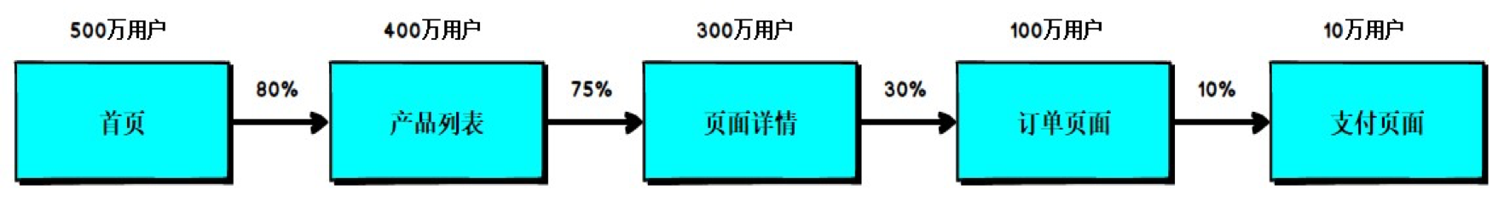

产品经理和运营总监，可以根据这个指标，去尝试分析，整个网站，产品，各个页面的表现怎么样，是不是需要去优化产品的布局；吸引用户最终可以进入最后的支付页面。

数据分析师，可以此数据做更深一步的计算和分析。

企业管理层，可以看到整个公司的网站，各个页面的之间的跳转的表现如何，可以适当调整公司的经营战略或策略。

在该模块中，需要根据查询对象中设置的 Session 过滤条件，先将对应得 Session 过滤出来，然后根据查询对象中设置的页面路径，计算页面单跳转化率，比如查询的页面路径为：3、5、7、8，那么就要计算 3-5、5-7、7-8 的页面单跳转化率。

需要注意的一点是，页面的访问时有先后的，要做好排序。

### 4.2 思路分析

1. 读取到规定的页面
2. 过滤出来规定页面的日志记录, 并统计出来每个页面的访问次数 countByKey 是行动算子 reduceByKey 是转换算子
3. 明确哪些页面需要计算跳转次数 1-2, 2-3, 3-4 …
4. 按照 session 统计所有页面的跳转次数, 并且需要按照时间升序来排序
5. 按照 session 分组, 然后并对每组内的 UserVisitAction 进行排序
6. 转换访问流水
7. 过滤出来和统计目标一致的跳转
8. 统计跳转次数
9. 计算跳转率

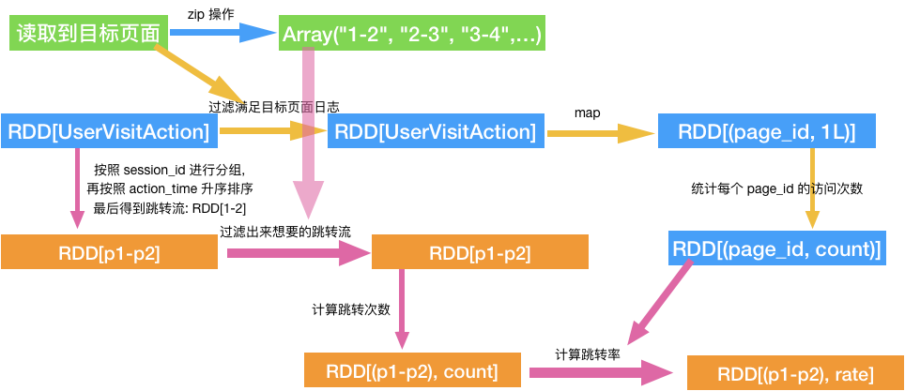

### 4.3 具体业务实现

package com.atguigu.practice.app  
  
import java.text.DecimalFormat  
  
import com.atguigu.practice.app.bean.UserVisitAction  
import org.apache.spark.SparkContext  
import org.apache.spark.rdd.RDD  
  
  
object PageConversionApp {  
 def calcPageConversion(spark: SparkContext, userVisitActionRDD: RDD[UserVisitAction], targetPageFlow: String) = {  
 // 1. 读取到规定的页面  
 val pageFlowArr: Array[String] = targetPageFlow.split(",")  
 val prePageFlowArr: Array[String] = pageFlowArr.slice(0, pageFlowArr.length - 1)  
 val postPageFlowArr: Array[String] = pageFlowArr.slice(1, pageFlowArr.length)  
 // 2. 过滤出来规定页面的日志记录, 并统计出来每个页面的访问次数 countByKey 是行动算子 reduceByKey 是转换算子  
 val targetPageCount: collection.Map[Long, Long] = userVisitActionRDD  
 .filter(uva => pageFlowArr.contains(uva.page_id.toString))  
 .map(uva => (uva.page_id, 1L))  
 .countByKey  
   
 // 3. 明确哪些页面需要计算跳转次数 1-2 2-3 3-4 ... (组合出来跳转流)  
 val targetJumpPages: Array[String] = prePageFlowArr.zip(postPageFlowArr).map(t => t._1 + "-" + t._2)  
   
 // 4. 按照 session 统计所有页面的跳转次数, 并且需要按照时间升序来排序  
 // 4.1 按照 session 分组, 然后并对每组内的 UserVisitAction 进行排序  
 val pageJumpRDD: RDD[String] = userVisitActionRDD.groupBy(_.session_id).flatMap {  
 case (_, actions) => {  
 val visitActions: List[UserVisitAction] = actions.toList.sortBy(_.action_time)  
 // 4.2 转换访问流水  
 val pre: List[UserVisitAction] = visitActions.slice(0, visitActions.length - 1)  
 val post: List[UserVisitAction] = visitActions.slice(1, visitActions.length)  
 // 4.3 过滤出来和统计目标一致的跳转  
 pre.zip(post).map(t => t._1.page_id + "-" + t._2.page_id).filter(targetJumpPages.contains(_))  
 }  
 }  
   
 // 5. 统计跳转次数 数据量已经很少了, 拉到驱动端计算  
 val pageJumpCount: Array[(String, Int)] = pageJumpRDD.map((_, 1)).reduceByKey(_ + _).collect  
   
 // 6. 计算跳转率  
   
 val formatter = new DecimalFormat(".00%")  
 // 转换成百分比  
 val conversionRate: Array[(String, String)] = pageJumpCount.map {  
 case (p2p, jumpCount) =>  
 val visitCount: Long = targetPageCount.getOrElse(p2p.split("-").head.toLong, 0L)  
 val rate: String = formatter.format(jumpCount.toDouble / visitCount)  
 (p2p, rate)  
 }  
 conversionRate.foreach(println)  
 }  
}  
  
/*  
1. 读取到规定的页面  
 例如: targetPageFlow:"1,2,3,4,5,6,7"  
  
2. 过滤出来规定页面的日志记录 并统计出来每个页面的访问次数  
 例如: 只需过滤出来1,2,3,4,5,6 第7页面不需要过滤  
  
3. 计算页面跳转次数(肯定是按照每个 session 来统计)  
 1->2 2->3 ...  
 3.1 统计每个页面访问次数  
  
4. 计算转化率  
 页面跳转次数 / 页面访问次数  
 1->2/1 表示页面1到页面2的转化率  
  
*/

### 4.4 执行

PageConversionApp.calcPageConversion(sc, userVisitActionRDD, "1,2,3,4,5,6")

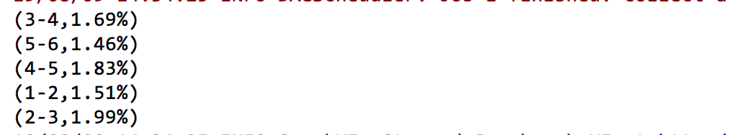

# 第 4 部分 Spark Sql

## 第 1 章 Spark SQL 概述

本章从整体来了解 Spark SQL.

### 什么是 Spark SQL

Spark SQL 是 Spark 用于结构化数据(structured data)处理的 Spark 模块.

与基本的 Spark RDD API 不同, Spark SQL 的抽象数据类型为 Spark 提供了关于数据结构和正在执行的计算的更多信息.

在内部, Spark SQL 使用这些额外的信息去做一些额外的优化.

有多种方式与 Spark SQL 进行交互, 比如: SQL 和 Dataset API. 当计算结果的时候, 使用的是相同的执行引擎, 不依赖你正在使用哪种 API 或者语言.

这种统一也就意味着开发者可以很容易在不同的 API 之间进行切换, 这些 API 提供了最自然的方式来表达给定的转换.

我们已经学习了 Hive，它是将 Hive SQL 转换成 MapReduce 然后提交到集群上执行，大大简化了编写 MapReduc 的程序的复杂性，

由于 MapReduce 这种计算模型执行效率比较慢, 所以 Spark SQL 的应运而生，它是将 Spark SQL 转换成 RDD，然后提交到集群执行，执行效率非常快！

Spark SQL 它提供了2个编程抽象, 类似 Spark Core 中的 RDD

1. DataFrame
2. DataSet

### Spark SQL 的特点

#### 1. Integrated(易整合)

无缝的整合了 SQL 查询和 Spark 编程.

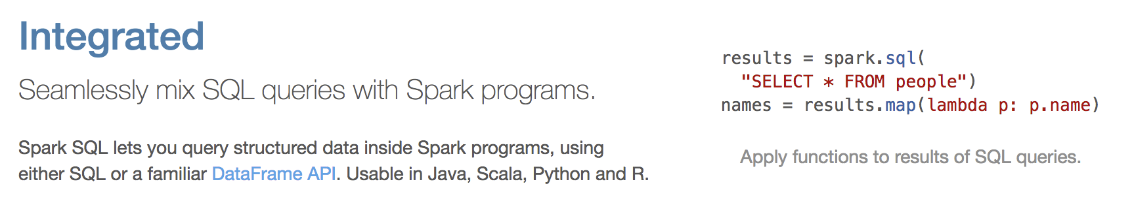

#### 2. Uniform Data Access(统一的数据访问方式)

使用相同的方式连接不同的数据源.

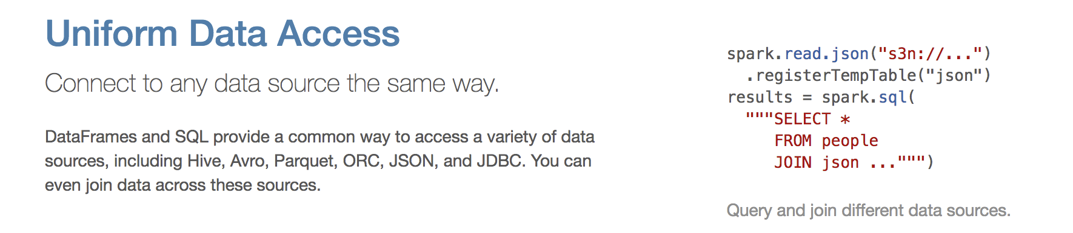

#### 3. Hive Integration(集成 Hive)

在已有的仓库上直接运行 SQL 或者 HiveQL

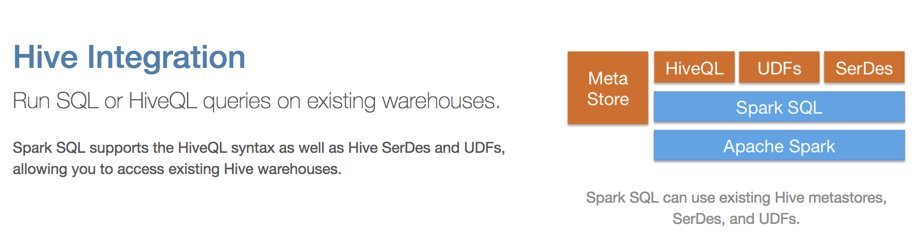

#### 4. Standard Connectivity(标准的连接方式)

通过 JDBC 或者 ODBC 来连接

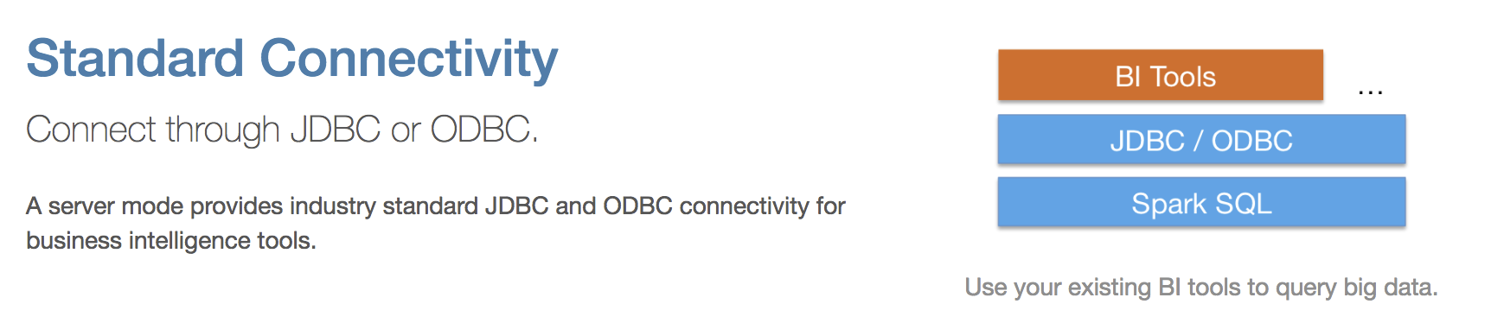

### 什么是 DataFrame

与 RDD 类似，DataFrame 也是一个分布式数据容器。

然而DataFrame更像传统数据库的二维表格，除了数据以外，还记录数据的结构信息，即schema。

同时，与Hive类似，DataFrame也支持嵌套数据类型（struct、array和map）。

从 API 易用性的角度上看，DataFrame API提供的是一套高层的关系操作，比函数式的 RDD API 要更加友好，门槛更低。

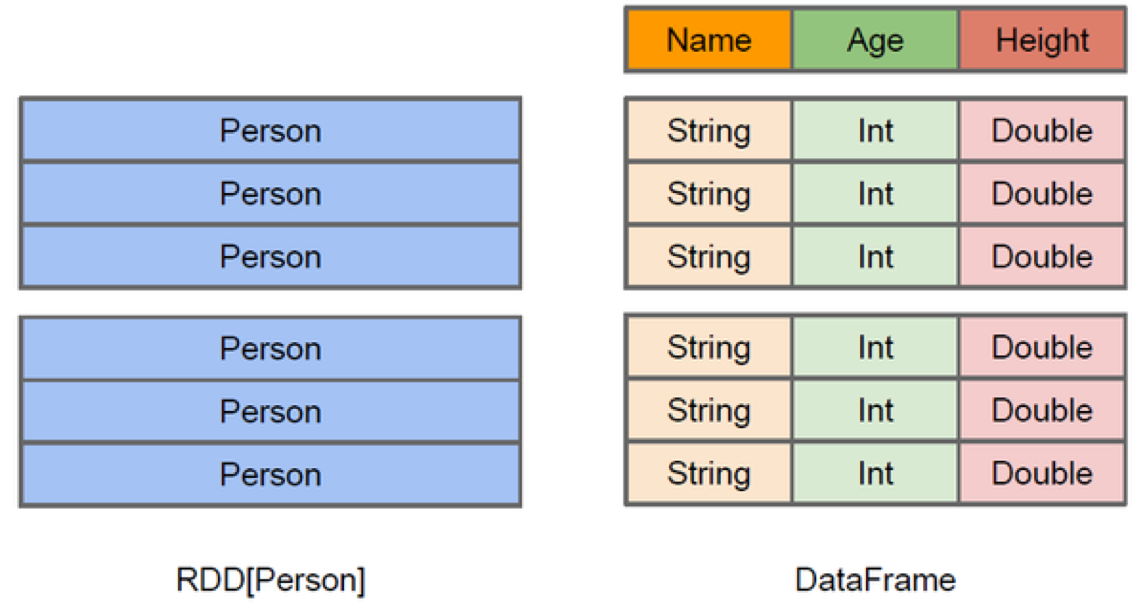

上图直观地体现了DataFrame和RDD的区别。

左侧的RDD[Person]虽然以Person为类型参数，但Spark框架本身不了解Person类的内部结构。

而右侧的DataFrame却提供了详细的结构信息，使得 Spark SQL 可以清楚地知道该数据集中包含哪些列，每列的名称和类型各是什么。

DataFrame是为数据提供了Schema的视图。可以把它当做数据库中的一张表来对待，

DataFrame也是懒执行的

性能上比 RDD要高，主要原因： 优化的执行计划：查询计划通过Spark catalyst optimiser进行优化。比如下面一个例子:

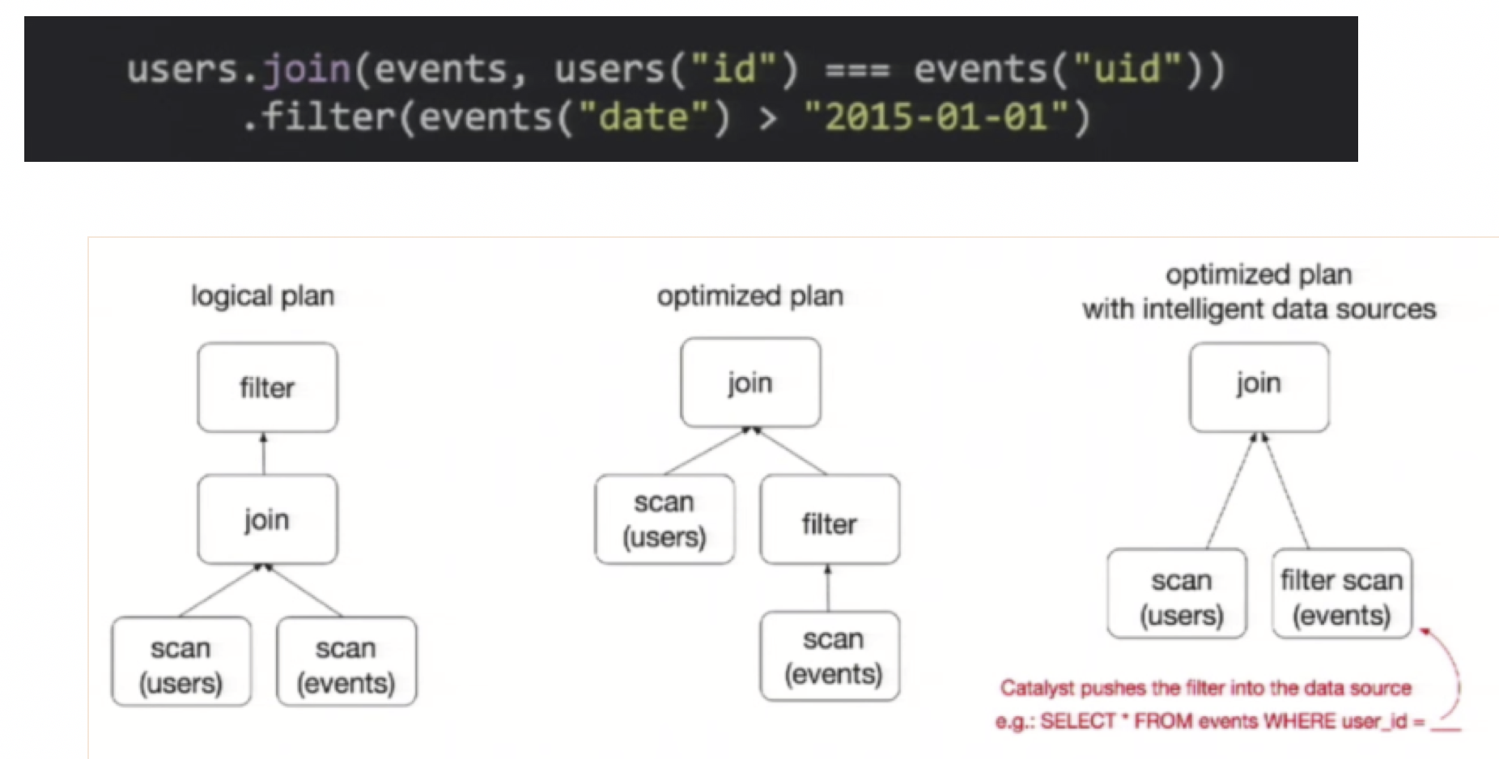

为了说明查询优化，我们来看上图展示的人口数据分析的示例。图中构造了两个DataFrame，将它们join之后又做了一次filter操作。

如果原封不动地执行这个执行计划，最终的执行效率是不高的。因为join是一个代价较大的操作，也可能会产生一个较大的数据集。

如果我们能将filter下推到 join下方，先对DataFrame进行过滤，再join过滤后的较小的结果集，便可以有效缩短执行时间。

而Spark SQL的查询优化器正是这样做的。简而言之，逻辑查询计划优化就是一个利用基于关系代数的等价变换，将高成本的操作替换为低成本操作的过程。

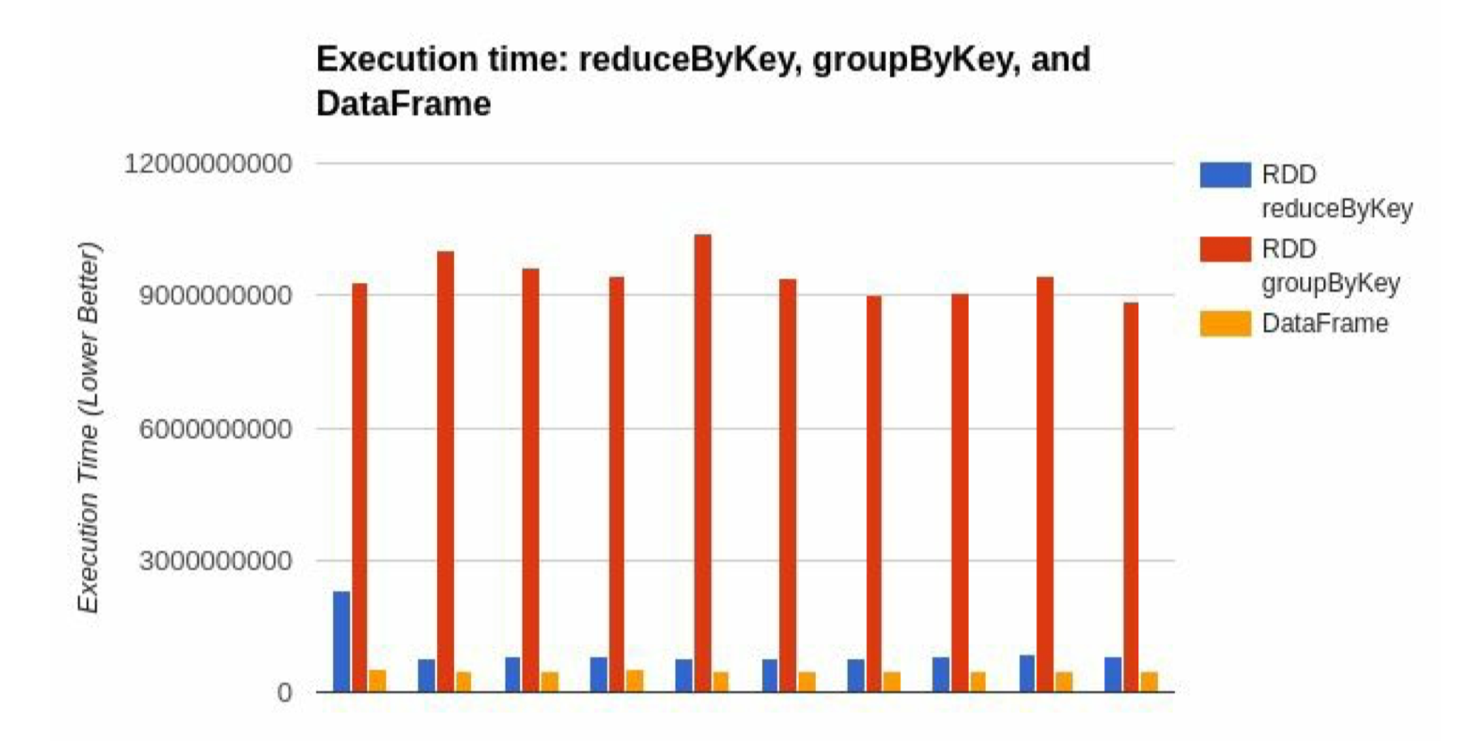

### 什么是 DataSet

1. 是DataFrame API的一个扩展，是 SparkSQL 最新的数据抽象(1.6新增)。
2. 用户友好的API风格，既具有类型安全检查也具有DataFrame的查询优化特性。
3. Dataset支持编解码器，当需要访问非堆上的数据时可以避免反序列化整个对象，提高了效率。
4. 样例类被用来在DataSet中定义数据的结构信息，样例类中每个属性的名称直接映射到DataSet中的字段名称。
5. DataFrame是DataSet的特列，DataFrame=DataSet[Row] ，所以可以通过as方法将DataFrame转换为DataSet。Row是一个类型，跟Car、Person这些的类型一样，所有的表结构信息都用Row来表示。
6. DataSet是强类型的。比如可以有DataSet[Car]，DataSet[Person].
7. DataFrame只是知道字段，但是不知道字段的类型，所以在执行这些操作的时候是没办法在编译的时候检查是否类型失败的，比如你可以对一个String进行减法操作，在执行的时候才报错，而DataSet不仅仅知道字段，而且知道字段类型，所以有更严格的错误检查。就跟JSON对象和类对象之间的类比。

## 第 2 章 Spark SQL 编程

本章重点学习如何使用 DataFrame和DataSet进行编程. 已经他们之间的关系和转换.

关于具体的 SQL 书写不是本章的重点.

### SparkSession

在老的版本中，SparkSQL 提供两种 SQL 查询起始点：一个叫SQLContext，用于Spark 自己提供的 SQL 查询；一个叫 HiveContext，用于连接 Hive 的查询。

从2.0开始, SparkSession是 Spark 最新的 SQL 查询起始点，实质上是SQLContext和HiveContext的组合，所以在SQLContext和HiveContext上可用的 API 在SparkSession上同样是可以使用的。

SparkSession内部封装了SparkContext，所以计算实际上是由SparkContext完成的。

当我们使用 spark-shell 的时候, spark 会自动的创建一个叫做spark的SparkSession, 就像我们以前可以自动获取到一个sc来表示SparkContext

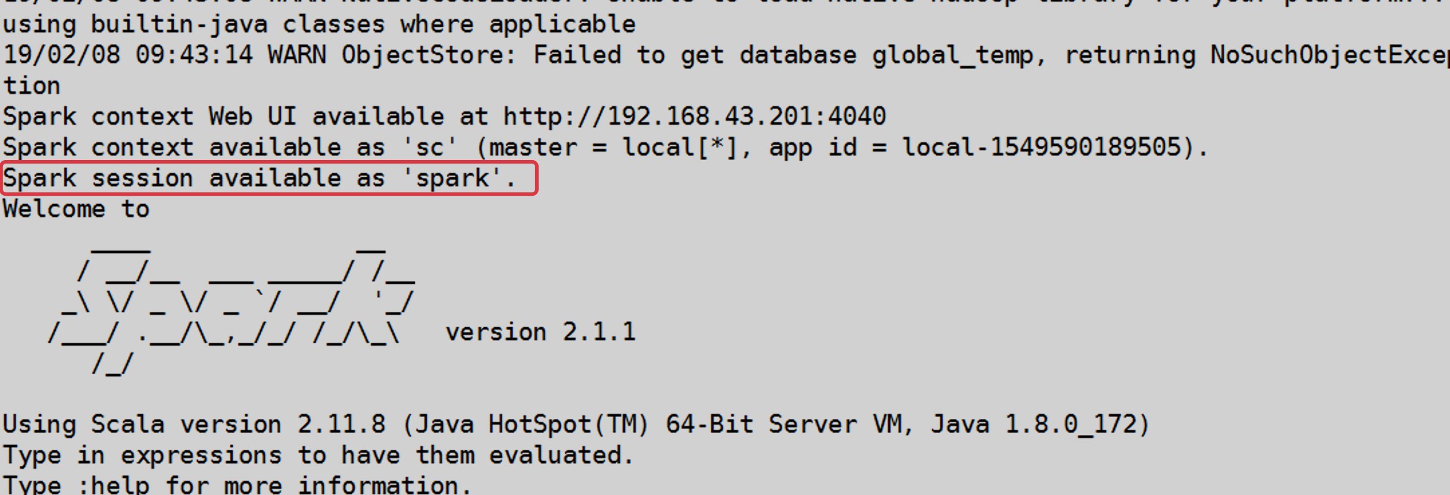

### 使用 *DataFrame* 进行编程

首先学习 DataFrame相关的知识.

Spark SQL 的 DataFrame API 允许我们使用 DataFrame 而不用必须去注册临时表或者生成 SQL 表达式.

DataFrame API 既有 transformation操作也有action操作. DataFrame的转换从本质上来说更具有关系, 而 DataSet API 提供了更加函数式的 API

#### 创建 DataFrame

With a SparkSession, applications can create DataFrames from an existing RDD, from a Hive table, or from Spark data sources.

有了 SparkSession 之后, 通过 SparkSession有 3 种方式来创建DataFrame:

1. 通过 Spark 的数据源创建
2. 通过已知的 RDD 来创建
3. 通过查询一个 Hive 表来创建.

##### 通过 Spark 数据源创建

Spark支持的数据源:

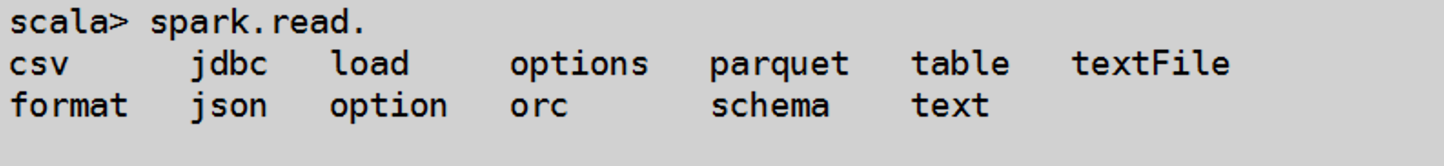

// 读取 json 文件  
scala> val df = spark.read.json("/opt/module/spark-local/examples/src/main/resources/employees.json")  
df: org.apache.spark.sql.DataFrame = [name: string, salary: bigint]  
  
// 展示结果  
scala> df.show  
+-------+------+  
| name|salary|  
+-------+------+  
|Michael| 3000|  
| Andy| 4500|  
| Justin| 3500|  
| Berta| 4000|  
+-------+------+

##### 通过 RDD 进行转换

后面章节专门讨论

##### 通过查询 Hive 表创建

后面章节专门讨论

#### DataFrame 语法风格

##### SQL 语法风格(主要)

SQL 语法风格是指我们查询数据的时候使用 SQL 语句来查询.

这种风格的查询必须要有临时视图或者全局视图来辅助

scala> val df = spark.read.json("/opt/module/spark-local/examples/src/main/resources/people.json")  
df: org.apache.spark.sql.DataFrame = [age: bigint, name: string]  
  
scala> df.createOrReplaceTempView("people")  
  
scala> spark.sql("select * from people").show  
+----+-------+  
| age| name|  
+----+-------+  
|null|Michael|  
| 30| Andy|  
| 19| Justin|  
+----+-------+

注意:

1. 临时视图只能在当前 Session 有效, 在新的 Session 中无效.
2. 可以创建全局视图. 访问全局视图需要全路径:如global_temp.xxx

scala> val df = spark.read.json("/opt/module/spark-local/examples/src/main/resources/people.json")  
df: org.apache.spark.sql.DataFrame = [age: bigint, name: string]  
  
scala> df.createGlobalTempView("people")  
  
scala> spark.sql("select * from global_temp.people")  
res31: org.apache.spark.sql.DataFrame = [age: bigint, name: string]  
  
scala> res31.show  
+----+-------+  
| age| name|  
+----+-------+  
|null|Michael|  
| 30| Andy|  
| 19| Justin|  
+----+-------+  
  
  
scala> spark.newSession.sql("select * from global_temp.people")  
res33: org.apache.spark.sql.DataFrame = [age: bigint, name: string]  
  
scala> res33.show  
+----+-------+  
| age| name|  
+----+-------+  
|null|Michael|  
| 30| Andy|  
| 19| Justin|  
+----+-------+

##### DSL 语法风格(了解)

DataFrame提供一个特定领域语言(domain-specific language, DSL)去管理结构化的数据. 可以在 Scala, Java, Python 和 R 中使用 DSL

使用 DSL 语法风格不必去创建临时视图了.

###### 查看 Schema 信息

scala> val df = spark.read.json("/opt/module/spark-local/examples/src/main/resources/people.json")  
df: org.apache.spark.sql.DataFrame = [age: bigint, name: string]  
  
scala> df.printSchema  
root  
|-- age: long (nullable = true)  
|-- name: string (nullable = true)

###### 使用 DSL 查询

1. 只查询name列数据

scala> df.select($"name").show  
+-------+  
| name|  
+-------+  
|Michael|  
| Andy|  
| Justin|  
+-------+  
  
  
scala> df.select("name").show  
+-------+  
| name|  
+-------+  
|Michael|  
| Andy|  
| Justin|  
+-------+

1. 查询name和age

scala> df.select("name", "age").show  
+-------+----+  
| name| age|  
+-------+----+  
|Michael|null|  
| Andy| 30|  
| Justin| 19|  
+-------+----+

1. 查询name和age + 1

scala> df.select($"name", $"age" + 1).show  
+-------+---------+  
| name|(age + 1)|  
+-------+---------+  
|Michael| null|  
| Andy| 31|  
| Justin| 20|  
+-------+---------+

注意:

1. 设计到运算的时候, 每列都必须使用$
2. 查询age大于20的数据

scala> df.filter($"age" > 21).show  
+---+----+  
|age|name|  
+---+----+  
| 30|Andy|  
+---+----+

1. 按照age分组，查看数据条数

scala> df.groupBy("age").count.show  
+----+-----+  
| age|count|  
+----+-----+  
| 19| 1|  
|null| 1|  
| 30| 1|  
+----+-----+

#### RDD 和 DataFrame 的交互

##### 从 RDD 到 DataFrame

涉及到RDD, DataFrame, DataSet之间的操作时, 需要导入:import spark.implicits._ 这里的spark不是包名, 而是表示SparkSession 的那个对象. 所以必须先创建SparkSession对象再导入. implicits是一个内部object

首先创建一个RDD

scala> val rdd1 = sc.textFile("/opt/module/spark-local/examples/src/main/resources/people.txt")  
rdd1: org.apache.spark.rdd.RDD[String] = /opt/module/spark-local/examples/src/main/resources/people.txt MapPartitionsRDD[10] at textFile at <console>:24

###### 手动转换

scala> val rdd2 = rdd1.map(line => { val paras = line.split(", "); (paras(0), paras(1).toInt)})  
rdd2: org.apache.spark.rdd.RDD[(String, Int)] = MapPartitionsRDD[11] at map at <console>:26  
  
// 转换为 DataFrame 的时候手动指定每个数据字段名  
scala> rdd2.toDF("name", "age").show  
+-------+---+  
| name|age|  
+-------+---+  
|Michael| 29|  
| Andy| 30|  
| Justin| 19|  
+-------+---+

###### 通过样例类反射转换(最常用)

1. 创建样例类

scala> case class People(name :String, age: Int)  
defined class People

1. 使用样例把 RDD 转换成DataFrame

scala> val rdd2 = rdd1.map(line => { val paras = line.split(", "); People(paras(0), paras(1).toInt) })  
rdd2: org.apache.spark.rdd.RDD[People] = MapPartitionsRDD[6] at map at <console>:28  
  
scala> rdd2.toDF.show  
+-------+---+  
| name|age|  
+-------+---+  
|Michael| 29|  
| Andy| 30|  
| Justin| 19|  
+-------+---+

###### 通过 API 的方式转换(了解)

package day05  
  
import org.apache.spark.SparkContext  
import org.apache.spark.rdd.RDD  
import org.apache.spark.sql.types.{IntegerType, StringType, StructField, StructType}  
import org.apache.spark.sql.{DataFrame, Dataset, Row, SparkSession}  
  
object DataFrameDemo2 {  
 def main(args: Array[String]): Unit = {  
  
 val spark: SparkSession = SparkSession.builder()  
 .master("local[*]")  
 .appName("Word Count")  
 .getOrCreate()  
 val sc: SparkContext = spark.sparkContext  
 val rdd: RDD[(String, Int)] = sc.parallelize(Array(("lisi", 10), ("zs", 20), ("zhiling", 40)))  
 // 映射出来一个 RDD[Row], 因为 DataFrame其实就是 DataSet[Row]  
 val rowRdd: RDD[Row] = rdd.map(x => Row(x._1, x._2))  
 // 创建 StructType 类型  
 val types = StructType(Array(StructField("name", StringType), StructField("age", IntegerType)))  
 val df: DataFrame = spark.createDataFrame(rowRdd, types)  
 df.show  
  
 }  
}

##### 从 DataFrame到RDD

直接调用DataFrame的rdd方法就完成了从转换.

scala> val df = spark.read.json("/opt/module/spark-local/examples/src/main/resources/people.json")  
df: org.apache.spark.sql.DataFrame = [age: bigint, name: string]  
  
scala> val rdd = df.rdd  
rdd: org.apache.spark.rdd.RDD[org.apache.spark.sql.Row] = MapPartitionsRDD[6] at rdd at <console>:25  
  
scala> rdd.collect  
res0: Array[org.apache.spark.sql.Row] = Array([null,Michael], [30,Andy], [19,Justin])

说明:

得到的RDD中存储的数据类型是:Row.

### 使用 DataSet 进行编程

DataSet 和 RDD 类似, 但是DataSet没有使用 Java 序列化或者 Kryo序列化, 而是使用一种专门的编码器去序列化对象, 然后在网络上处理或者传输.

虽然编码器和标准序列化都负责将对象转换成字节，但编码器是动态生成的代码，使用的格式允许Spark执行许多操作，如过滤、排序和哈希，而无需将字节反序列化回对象。

DataSet是具有强类型的数据集合，需要提供对应的类型信息。

#### 创建DataSet

1. 使用样例类的序列得到DataSet

scala> case class Person(name: String, age: Int)  
defined class Person  
// 为样例类创建一个编码器  
scala> val ds = Seq(Person("lisi", 20), Person("zs", 21)).toDS  
ds: org.apache.spark.sql.Dataset[Person] = [name: string, age: int]  
scala> ds.show  
+----+---+  
|name|age|  
+----+---+  
|lisi| 20|  
| zs| 21|  
+----+---+

1. 使用基本类型的序列得到 DataSet

// 基本类型的编码被自动创建. importing spark.implicits._  
scala> val ds = Seq(1,2,3,4,5,6).toDS  
ds: org.apache.spark.sql.Dataset[Int] = [value: int]  
scala> ds.show  
+-----+  
|value|  
+-----+  
| 1|  
| 2|  
| 3|  
| 4|  
| 5|  
| 6|  
+-----+

说明:

1. 在实际使用的时候, 很少用到把序列转换成 DataSet, 更多的是通过RDD来得到DataSet

#### RDD 和 *DataSet* 的交互

##### 从 RDD 到 DataSet

使用反射来推断包含特定类型对象的RDD的 schema 。

这种基于反射的方法可以生成更简洁的代码，并且当您在编写Spark应用程序时已经知道模式时，这种方法可以很好地工作。

为 Spark SQL 设计的 Scala API 可以自动的把包含样例类的 RDD 转换成 DataSet.

样例类定义了表结构: 样例类参数名通过反射被读到, 然后成为列名.

样例类可以被嵌套, 也可以包含复杂类型: 像Seq或者Array.

scala> val peopleRDD = sc.textFile("examples/src/main/resources/people.txt")  
peopleRDD: org.apache.spark.rdd.RDD[String] = examples/src/main/resources/people.txt MapPartitionsRDD[1] at textFile at <console>:24  
  
scala> case class Person(name: String, age: Long)  
defined class Person  
  
scala> peopleRDD.map(line => {val para = line.split(",");Person(para(0),para(1).trim.toInt)}).toDS  
res0: org.apache.spark.sql.Dataset[Person] = [name: string, age: bigint]

##### 从 DataSet 到 RDD

调用rdd方法即可

scala> val ds = Seq(Person("lisi", 40), Person("zs", 20)).toDS  
ds: org.apache.spark.sql.Dataset[Person] = [name: string, age: bigint]  
  
// 把 ds 转换成 rdd  
scala> val rdd = ds.rdd  
rdd: org.apache.spark.rdd.RDD[Person] = MapPartitionsRDD[8] at rdd at <console>:27  
  
scala> rdd.collect  
res5: Array[Person] = Array(Person(lisi,40), Person(zs,20))

### DataFrame 和 DataSet 之间的交互

#### 从 DataFrame到DataSet

scala> val df = spark.read.json("examples/src/main/resources/people.json")  
df: org.apache.spark.sql.DataFrame = [age: bigint, name: string]  
  
scala> case class People(name: String, age: Long)  
defined class People  
  
// DataFrame 转换成 DataSet  
scala> val ds = df.as[People]  
ds: org.apache.spark.sql.Dataset[People] = [age: bigint, name: string]

#### 从 DataSet到DataFrame

scala> case class Person(name: String, age: Long)  
defined class Person  
  
scala> val ds = Seq(Person("Andy", 32)).toDS()  
ds: org.apache.spark.sql.Dataset[Person] = [name: string, age: bigint]  
  
scala> val df = ds.toDF  
df: org.apache.spark.sql.DataFrame = [name: string, age: bigint]  
  
scala> df.show  
+----+---+  
|name|age|  
+----+---+  
|Andy| 32|  
+----+---+

### RDD, DataFrame和 DataSet 之间的关系

在 SparkSQL 中 Spark 为我们提供了两个新的抽象，分别是DataFrame和DataSet。他们和RDD有什么区别呢？首先从版本的产生上来看：

RDD (Spark1.0) —> Dataframe(Spark1.3) —> Dataset(Spark1.6)

如果同样的数据都给到这三个数据结构，他们分别计算之后，都会给出相同的结果。不同是的他们的执行效率和执行方式。

在后期的 Spark 版本中，DataSet会逐步取代RDD和DataFrame成为唯一的 API 接口。

#### 三者的共性

1. RDD、DataFrame、Dataset全都是 Spark 平台下的分布式弹性数据集，为处理超大型数据提供便利
2. 三者都有惰性机制，在进行创建、转换，如map方法时，不会立即执行，只有在遇到Action如foreach时，三者才会开始遍历运算。
3. 三者都会根据 Spark 的内存情况自动缓存运算，这样即使数据量很大，也不用担心会内存溢出
4. 三者都有partition的概念
5. 三者有许多共同的函数，如map, filter，排序等
6. 在对 DataFrame和Dataset进行操作许多操作都需要这个包进行支持 import spark.implicits._
7. DataFrame和Dataset均可使用模式匹配获取各个字段的值和类型

#### 三者的区别

##### RDD

1. RDD一般和spark mlib同时使用
2. RDD不支持sparksql操作

##### DataFrame

1. 与RDD和Dataset不同，DataFrame每一行的类型固定为Row，每一列的值没法直接访问，只有通过解析才能获取各个字段的值，
2. DataFrame与DataSet一般不与 spark mlib 同时使用
3. DataFrame与DataSet均支持 SparkSQL 的操作，比如select，groupby之类，还能注册临时表/视窗，进行 sql 语句操作
4. DataFrame与DataSet支持一些特别方便的保存方式，比如保存成csv，可以带上表头，这样每一列的字段名一目了然(后面专门讲解)

##### DataSet

1. Dataset和DataFrame拥有完全相同的成员函数，区别只是每一行的数据类型不同。 DataFrame其实就是DataSet的一个特例
2. DataFrame也可以叫Dataset[Row],每一行的类型是Row，不解析，每一行究竟有哪些字段，各个字段又是什么类型都无从得知，只能用上面提到的getAS方法或者共性中的第七条提到的模式匹配拿出特定字段。而Dataset中，每一行是什么类型是不一定的，在自定义了case class之后可以很自由的获得每一行的信息

#### 三者的互相转换



### 使用 IDEA 创建 SparkSQL 程序

#### 步骤1: 添加 SparkSQL 依赖

<dependency>  
 <groupId>org.apache.spark</groupId>  
 <artifactId>spark-sql_2.11</artifactId>  
 <version>2.1.1</version>  
</dependency>

#### 步骤2: 具体代码

package day05  
  
object DataFrameDemo {  
 def main(args: Array[String]): Unit = {  
 // 创建一个新的 SparkSession 对象  
 val spark: SparkSession = SparkSession.builder()  
 .master("local[*]")  
 .appName("Word Count")  
 .getOrCreate()  
 // 导入用到隐式转换. 如果想要使用: $"age" 则必须导入  
 val df = spark.read.json("file://" + ClassLoader.getSystemResource("user.json").getPath)  
 // 打印信息  
 df.show  
 // 查找年龄大于19岁的  
 df.filter($"age" > 19).show  
  
 // 创建临时表  
 df.createTempView("user")  
 spark.sql("select * from user where age > 19").show  
  
 //关闭连接  
 spark.stop()  
  
 }  
}

### 自定义 SparkSQL 函数

在 Shell 窗口中可以通过spark.udf功能用户可以自定义函数。

#### 自定义 UDF 函数

scala> val df = spark.read.json("examples/src/main/resources/people.json")  
df: org.apache.spark.sql.DataFrame = [age: bigint, name: string]  
  
scala> df.show  
+----+-------+  
| age| name|  
+----+-------+  
|null|Michael|  
| 30| Andy|  
| 19| Justin|  
+----+-------+  
// 注册一个 udf 函数: toUpper是函数名, 第二个参数是函数的具体实现  
scala> spark.udf.register("toUpper", (s: String) => s.toUpperCase)  
res1: org.apache.spark.sql.expressions.UserDefinedFunction = UserDefinedFunction(<function1>,StringType,Some(List(StringType)))  
  
scala> df.createOrReplaceTempView("people")  
  
scala> spark.sql("select toUpper(name), age from people").show  
+-----------------+----+  
|UDF:toUpper(name)| age|  
+-----------------+----+  
| MICHAEL|null|  
| ANDY| 30|  
| JUSTIN| 19|  
+-----------------+----+

#### 用户自定义聚合函数

强类型的Dataset和弱类型的DataFrame都提供了相关的聚合函数， 如 count()，countDistinct()，avg()，max()，min()。除此之外，用户可以设定自己的自定义聚合函数

继承UserDefinedAggregateFunction

package day05  
  
import org.apache.spark.{SparkConf, SparkContext}  
import org.apache.spark.sql.{Row, SparkSession}  
import org.apache.spark.sql.expressions.{MutableAggregationBuffer, UserDefinedAggregateFunction}  
import org.apache.spark.sql.types._  
  
object UDFDemo1 {  
 def main(args: Array[String]): Unit = {  
 // 测试自定义的聚合函数  
 val spark: SparkSession = SparkSession  
 .builder()  
 .master("local[*]")  
 .appName("UDFDemo1")  
 .getOrCreate()  
 // 注册自定义函数  
 spark.udf.register("myAvg", new MyAvg)  
 val df = spark.read.json("file://" + ClassLoader.getSystemResource("user.json").getPath)  
 df.createTempView("user")  
 spark.sql("select myAvg(age) age_avg from user").show  
  
 }  
}  
  
object MyAvg extends UserDefinedAggregateFunction {  
 /**  
 * 返回聚合函数输入参数的数据类型  
 *  
 * @return  
 */  
 override def inputSchema: StructType = {  
 StructType(StructField("inputColumn", DoubleType) :: Nil)  
 }  
  
 /**  
 * 聚合缓冲区中值的类型  
 *  
 * @return  
 */  
 override def bufferSchema: StructType = {  
 StructType(StructField("sum", DoubleType) :: StructField("count", LongType) :: Nil)  
 }  
  
 /**  
 * 最终的返回值的类型  
 *  
 * @return  
 */  
 override def dataType: DataType = DoubleType  
  
 /**  
 * 确定性: 比如同样的输入是否返回同样的输出  
 *  
 * @return  
 */  
 override def deterministic: Boolean = true  
  
 /**  
 * 初始化  
 *  
 * @param buffer  
 */  
 override def initialize(buffer: MutableAggregationBuffer): Unit = {  
 // 存数据的总和  
 buffer(0) = 0d  
 // 储存数据的个数  
 buffer(1) = 0L  
 }  
  
 /**  
 * 分区内聚合  
 *  
 * @param buffer  
 * @param input  
 */  
 override def update(buffer: MutableAggregationBuffer, input: Row): Unit = {  
 if (!input.isNullAt(0)) {  
 buffer(0) = buffer.getDouble(0) + input.getDouble(0)  
 buffer(1) = buffer.getLong(1) + 1  
 }  
 }  
  
  
 /**  
 * 分区间的聚合  
 *  
 * @param buffer1  
 * @param buffer2  
 */  
 override def merge(buffer1: MutableAggregationBuffer, buffer2: Row): Unit = {  
 if (!buffer2.isNullAt(0)) {  
 buffer1(0) = buffer1.getDouble(0) + buffer2.getDouble(0)  
 buffer1(1) = buffer1.getLong(1) + buffer2.getLong(1)  
 }  
 }  
  
 /**  
 * 计算最终的结果. 因为是聚合函数, 所以最后只有一行了  
 *  
 * @param buffer  
 * @return  
 */  
 override def evaluate(buffer: Row): Double = {  
 println(buffer.getDouble(0), buffer.getLong(1))  
 buffer.getDouble(0) / buffer.getLong(1)  
 }  
  
}

## 第 3 章 SparkSQL 数据源

本章介绍SparkSQL 的各种数据源(Data Sources).

Spark SQL 的DataFrame接口支持操作多种数据源. 一个 DataFrame类型的对象可以像 RDD 那样操作(比如各种转换), 也可以用来创建临时表.

把DataFrame注册为一个临时表之后, 就可以在它的数据上面执行 SQL 查询.

### 通用加载和保存函数

默认数据源是parquet, 我们也可以通过使用:spark.sql.sources.default这个属性来设置默认的数据源.

val usersDF = spark.read.load("examples/src/main/resources/users.parquet")  
usersDF.select("name", "favorite_color").write.save("namesAndFavColors.parquet")

说明:

1. spark.read.load 是加载数据的通用方法.
2. df.write.save 是保存数据的通用方法.

#### 手动指定选项

也可以手动给数据源指定一些额外的选项. 数据源应该用全名称来指定, 但是对一些内置的数据源也可以使用短名称:json, parquet, jdbc, orc, libsvm, csv, text

val peopleDF = spark.read.format("json").load("examples/src/main/resources/people.json")  
peopleDF.select("name", "age").write.format("parquet").save("namesAndAges.parquet")

#### 在文件上直接运行 SQL

我们前面都是使用read API 先把文件加载到 DataFrame, 然后再查询. 其实, 我们也可以直接在文件上进行查询

scala> spark.sql("select * from json.`examples/src/main/resources/people.json`")

说明:

json表示文件的格式. 后面的文件具体路径需要用反引号括起来.

#### 文件保存选项(SaveMode)

保存操作可以使用 SaveMode, 用来指明如何处理数据. 使用mode()方法来设置.

有一点很重要: 这些 SaveMode 都是没有加锁的, 也不是原子操作. 还有, 如果你执行的是 Overwrite 操作, 在写入新的数据之前会先删除旧的数据.

|  |  |  |
| --- | --- | --- |
| Scala/Java | Any Language | Meaning |
| SaveMode.ErrorIfExists(default) | "error"(default) | 如果文件已经存在则抛出异常 |
| SaveMode.Append | "append" | 如果文件已经存在则追加 |
| SaveMode.Overwrite | "overwrite" | 如果文件已经存在则覆盖 |
| SaveMode.Ignore | "ignore" | 如果文件已经存在则忽略 |

### 加载 JSON 文件

Spark SQL 能够自动推测 JSON数据集的结构，并将它加载为一个Dataset[Row].

可以通过SparkSession.read.json()去加载一个JSON 文件。 也可以通过SparkSession.read.format("json").load()来加载.

注意: 这个JSON文件不是一个传统的JSON文件，每一行都得是一个完整的JSON串。

{"name": "lisi", "age" : 20, "friends": ["lisi", "zs"]}  
{"name": "zs", "age" : 30, "friends": ["lisi", "zs"]}  
{"name": "wangwu", "age" : 15, "friends": ["lisi", "zs"]}

package day05  
  
import org.apache.spark.sql.{DataFrame, Dataset, SparkSession}  
  
object DataSourceDemo {  
 def main(args: Array[String]): Unit = {  
 val spark: SparkSession = SparkSession  
 .builder()  
 .master("local[*]")  
 .appName("Test")  
 .getOrCreate()  
 import spark.implicits._  
  
 val df: DataFrame = spark.read.json("target/classes/user.json")  
 val ds: Dataset[User] = df.as[User]  
 ds.foreach(user => println(user.friends(0)))  
  
 }  
}  
case class User(name:String, age: Long, friends: Array[String])

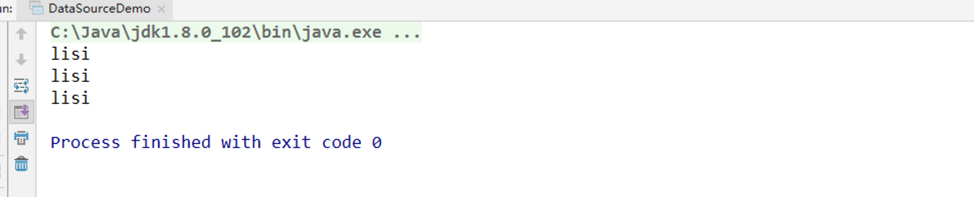

### 读取 Parquet 文件

Parquet 是一种流行的列式存储格式，可以高效地存储具有嵌套字段的记录。Parquet 格式经常在 Hadoop 生态圈中被使用，它也支持 Spark SQL 的全部数据类型。Spark SQL 提供了直接读取和存储 Parquet 格式文件的方法。

package day05  
  
import org.apache.spark.sql.{DataFrame, Dataset, SaveMode, SparkSession}  
  
object DataSourceDemo {  
 def main(args: Array[String]): Unit = {  
 val spark: SparkSession = SparkSession  
 .builder()  
 .master("local[*]")  
 .appName("Test")  
 .getOrCreate()  
 import spark.implicits._  
  
 val jsonDF: DataFrame = spark.read.json("target/classes/user.json")  
 jsonDF.write.mode(SaveMode.Overwrite).parquet("target/classes/user.parquet")  
  
 val parDF: DataFrame = spark.read.parquet("target/classes/user.parquet")  
 val userDS: Dataset[User] = parDF.as[User]  
 userDS.map(user => {user.name = "zl"; user.friends(0) = "志玲";user}).show()  
 }  
}  
case class User(var name:String, age: Long, friends: Array[String])

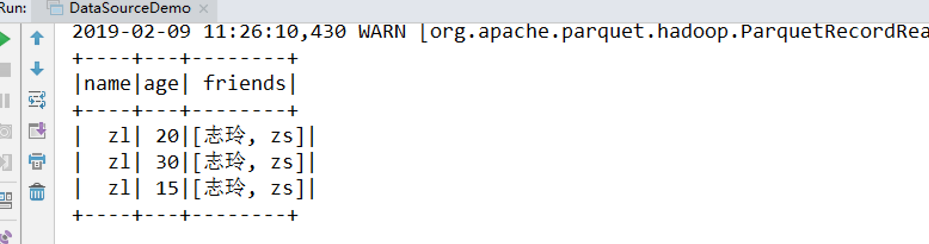

注意:

Parquet格式的文件是 Spark 默认格式的数据源.所以, 当使用通用的方式时可以直接保存和读取.而不需要使用format

spark.sql.sources.default 这个配置可以修改默认数据源

### JDBC

Spark SQL 也支持使用 JDBC 从其他的数据库中读取数据. JDBC 数据源比使用 JdbcRDD更爽一些. 这是因为返回的结果直接就是一个 DataFrame, DataFrame更加容易被处理或者与其他的数据源进行 join.

Spark SQL 可以通过 JDBC 从关系型数据库中读取数据的方式创建 DataFrame，通过对DataFrame一系列的计算后，还可以将数据再写回关系型数据库中。

注意: 如果想在spark-shell操作 jdbc, 需要把相关的 jdbc 驱动 copy 到 jars 目录下.

导入依赖:

<dependency>  
 <groupId>mysql</groupId>  
 <artifactId>mysql-connector-java</artifactId>  
 <version>5.1.27</version>  
</dependency>

#### 从 jdbc 读数据

可以使用通用的load方法, 也可以使用jdbc方法

1. 使用通用的load方法加载

import org.apache.spark.sql.SparkSession  
  
object JDBCDemo {  
 def main(args: Array[String]): Unit = {  
 val spark: SparkSession = SparkSession  
 .builder()  
 .master("local[*]")  
 .appName("Test")  
 .getOrCreate()  
 import spark.implicits._  
  
 val jdbcDF = spark.read  
 .format("jdbc")  
 .option("url", "jdbc:mysql://hadoop201:3306/rdd")  
 .option("user", "root")  
 .option("password", "aaa")  
 .option("dbtable", "user")  
 .load()  
 jdbcDF.show  
 }  
}

1. 使用 jdbc方法加载

package day05  
  
import java.util.Properties  
  
import org.apache.spark.sql.{DataFrame, SparkSession}  
  
object JDBCDemo2 {  
 def main(args: Array[String]): Unit = {  
 val spark: SparkSession = SparkSession  
 .builder()  
 .master("local[*]")  
 .appName("Test")  
 .getOrCreate()  
  
 val props: Properties = new Properties()  
 props.setProperty("user", "root")  
 props.setProperty("password", "aaa")  
 val df: DataFrame = spark.read.jdbc("jdbc:mysql://hadoop201:3306/rdd", "user", props)  
 df.show  
 }  
}

#### 向 jdbc 写入数据

也分两种方法: 通用write.save和write.jdbc

package day05  
  
import java.util.Properties  
  
import org.apache.spark.rdd.RDD  
import org.apache.spark.sql.{DataFrame, Dataset, SaveMode, SparkSession}  
  
object JDBCDemo3 {  
  
  
 def main(args: Array[String]): Unit = {  
 val spark: SparkSession = SparkSession  
 .builder()  
 .master("local[*]")  
 .appName("Test")  
 .getOrCreate()  
 import spark.implicits._  
 val rdd: RDD[User1] = spark.sparkContext.parallelize(Array(User1("lisi", 20), User1("zs", 30)))  
 val ds: Dataset[User1] = rdd.toDS  
 ds.write  
 .format("jdbc")  
 .option("url", "jdbc:mysql://hadoop201:3306/rdd")  
 .option("user", "root")  
 .option("password", "aaa")  
 .option("dbtable", "user")  
 .mode(SaveMode.Append)  
 .save()  
 val props: Properties = new Properties()  
 props.setProperty("user", "root")  
 props.setProperty("password", "aaa")  
 ds.write.mode(SaveMode.Append).jdbc("jdbc:mysql://hadoop201:3306/rdd", "user", props)  
 }  
}  
  
  
case class User1(name: String, age: Long)

### Hive 数据库(重要)

Apache Hive 是 Hadoop 上的 SQL 引擎，Spark SQ L编译时可以包含 Hive 支持，也可以不包含。

包含 Hive 支持的 Spark SQL 可以支持 Hive 表访问、UDF (用户自定义函数)以及 Hive 查询语言(HiveQL/HQL)等。需要强调的一点是，如果要在 Spark SQL 中包含Hive 的库，并不需要事先安装 Hive。一般来说，最好还是在编译Spark SQL时引入Hive支持，这样就可以使用这些特性了。如果你下载的是二进制版本的 Spark，它应该已经在编译时添加了 Hive 支持。

若要把 Spark SQL 连接到一个部署好的 Hive 上，你必须把 hive-site.xml 复制到 Spark的配置文件目录中($SPARK_HOME/conf)。即使没有部署好 Hive，Spark SQL 也可以运行。 需要注意的是，如果你没有部署好Hive，Spark SQL 会在当前的工作目录中创建出自己的 Hive 元数据仓库，叫作 metastore_db。此外，如果你尝试使用 HiveQL 中的 CREATE TABLE (并非 CREATE EXTERNAL TABLE)语句来创建表，这些表会被放在你默认的文件系统中的 /user/hive/warehouse 目录中(如果你的 classpath 中有配好的 hdfs-site.xml，默认的文件系统就是 HDFS，否则就是本地文件系统)。

#### 使用内嵌的 Hive

如果使用 Spark 内嵌的 Hive, 则什么都不用做, 直接使用即可.

Hive 的元数据存储在 derby 中, 仓库地址:$SPARK_HOME/spark-warehouse

scala> spark.sql("show tables").show  
+--------+---------+-----------+  
|database|tableName|isTemporary|  
+--------+---------+-----------+  
+--------+---------+-----------+  
  
  
scala> spark.sql("create table aa(id int)")  
19/02/09 18:36:10 WARN HiveMetaStore: Location: file:/opt/module/spark-local/spark-warehouse/aa specified for non-external table:aa  
res2: org.apache.spark.sql.DataFrame = []  
  
scala> spark.sql("show tables").show  
+--------+---------+-----------+  
|database|tableName|isTemporary|  
+--------+---------+-----------+  
| default| aa| false|  
+--------+---------+-----------+

向表中加载本地数据数据

scala> spark.sql("load data local inpath './ids.txt' into table aa")  
res8: org.apache.spark.sql.DataFrame = []  
  
scala> spark.sql("select * from aa").show  
+---+  
| id|  
+---+  
|100|  
|101|  
|102|  
|103|  
|104|  
|105|  
|106|  
+---+

然而在实际使用中, 几乎没有任何人会使用内置的 Hive

#### 使用外置的 Hive

##### 准备工作

1. Spark 要接管 Hive 需要把 hive-site.xml copy 到conf/目录下.
2. 把 Mysql 的驱动 copy 到 jars/目录下.
3. 如果访问不到hdfs, 则需要把core-site.xml和hdfs-site.xml 拷贝到conf/目录下.

##### 启动 spark-*shell*

scala> spark.sql("show tables").show  
+--------+---------+-----------+  
|database|tableName|isTemporary|  
+--------+---------+-----------+  
| default| emp| false|  
+--------+---------+-----------+  
scala> spark.sql("select * from emp").show  
19/02/09 19:40:28 WARN LazyStruct: Extra bytes detected at the end of the row! Ignoring similar problems.  
+-----+-------+---------+----+----------+------+------+------+  
|empno| ename| job| mgr| hiredate| sal| comm|deptno|  
+-----+-------+---------+----+----------+------+------+------+  
| 7369| SMITH| CLERK|7902|1980-12-17| 800.0| null| 20|  
| 7499| ALLEN| SALESMAN|7698| 1981-2-20|1600.0| 300.0| 30|  
| 7521| WARD| SALESMAN|7698| 1981-2-22|1250.0| 500.0| 30|  
| 7566| JONES| MANAGER|7839| 1981-4-2|2975.0| null| 20|  
| 7654| MARTIN| SALESMAN|7698| 1981-9-28|1250.0|1400.0| 30|  
| 7698| BLAKE| MANAGER|7839| 1981-5-1|2850.0| null| 30|  
| 7782| CLARK| MANAGER|7839| 1981-6-9|2450.0| null| 10|  
| 7788| SCOTT| ANALYST|7566| 1987-4-19|3000.0| null| 20|  
| 7839| KING|PRESIDENT|null|1981-11-17|5000.0| null| 10|  
| 7844| TURNER| SALESMAN|7698| 1981-9-8|1500.0| 0.0| 30|  
| 7876| ADAMS| CLERK|7788| 1987-5-23|1100.0| null| 20|  
| 7900| JAMES| CLERK|7698| 1981-12-3| 950.0| null| 30|  
| 7902| FORD| ANALYST|7566| 1981-12-3|3000.0| null| 20|  
| 7934| MILLER| CLERK|7782| 1982-1-23|1300.0| null| 10|  
| 7944|zhiling| CLERK|7782| 1982-1-23|1300.0| null| 50|  
+-----+-------+---------+----+----------+------+------+------+

##### 使用spark-sql cli

在spark-shell执行 hive 方面的查询比较麻烦.spark.sql("").show

Spark 专门给我们提供了书写 HiveQL 的工具: spark-sql cli

##### 使用*hiveserver2* + beeline

spark-sql 得到的结果不够友好, 所以可以使用hiveserver2 + beeline

1. 启动 thrift服务器

sbin/start-thriftserver.sh \

--master yarn \

--hiveconf hive.server2.thrift.bind.host=hadoop201 \

-–hiveconf hive.server2.thrift.port=10000 \

1. 启动beeline客户端

bin/beeline  
  
# 然后输入  
!connect jdbc:hive2://hadoop201:10000  
# 然后按照提示输入用户名和密码

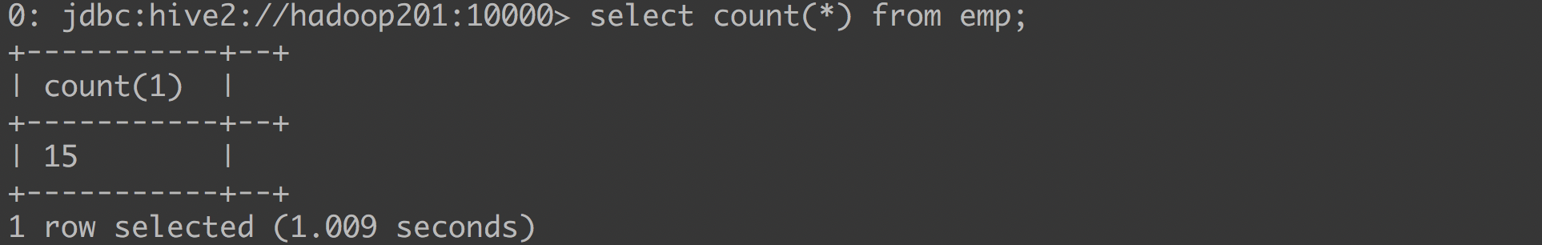

#### 在代码中访问 Hive

##### 步骤1: 拷贝 hive-site.xml 到 resources 目录下

##### 步骤2: 添加依赖

<dependency>  
 <groupId>org.apache.spark</groupId>  
 <artifactId>spark-hive_2.11</artifactId>  
 <version>2.1.1</version>  
</dependency>

##### 步骤3: 代码

package day05  
  
import org.apache.spark.sql.SparkSession  
  
object HiveDemo {  
 def main(args: Array[String]): Unit = {  
 val spark: SparkSession = SparkSession  
 .builder()  
 .master("local[*]")  
 .appName("Test")  
 .enableHiveSupport()  
 .getOrCreate()  
 import spark.implicits._  
 import spark.sql  
  
 sql("select * from emp").show  
 }  
}

注意:

1. 在开发工具中创建数据库默认是在本地仓库.
2. 通过参数修改数据库仓库的地址: config("spark.sql.warehouse.dir", "hdfs://hadoop201:9000/user/hive/warehouse")

# 第 5 部分 SparkSql 项目实战

## 第 1 章 准备数据

我们这次 Spark-sql 操作中所有的数据均来自 Hive.

首先在 Hive 中创建表, 并导入数据.

一共有 3 张表: 1 张用户行为表, 1 张城市表, 1 张产品表

CREATE TABLE `user_visit_action`(  
 `date` string,  
 `user_id` bigint,  
 `session_id` string,  
 `page_id` bigint,  
 `action_time` string,  
 `search_keyword` string,  
 `click_category_id` bigint,  
 `click_product_id` bigint,  
 `order_category_ids` string,  
 `order_product_ids` string,  
 `pay_category_ids` string,  
 `pay_product_ids` string,  
 `city_id` bigint)  
row format delimited fields terminated by '\t';  
load data local inpath '/opt/module/datas/user_visit_action.txt' into table sparkpractice.user_visit_action;  
  
CREATE TABLE `product_info`(  
 `product_id` bigint,  
 `product_name` string,  
 `extend_info` string)  
row format delimited fields terminated by '\t';  
load data local inpath '/opt/module/datas/product_info.txt' into table sparkpractice.product_info;  
  
CREATE TABLE `city_info`(  
 `city_id` bigint,  
 `city_name` string,  
 `area` string)  
row format delimited fields terminated by '\t';  
load data local inpath '/opt/module/datas/city_info.txt' into table sparkpractice.city_info;

## 第 2 章 需求 1: 各区域热门商品 Top3

### 2.1 需求简介

这里的热门商品是从点击量的维度来看的.

计算各个区域前三大热门商品，并备注上每个商品在主要城市中的分布比例，超过两个城市用其他显示。

例如:

|  |  |  |  |  |
| --- | --- | --- | --- | --- |
| 地区 | 商品名称 |  | 点击次数 | 城市备注 |
| 华北 | 商品A |  | 100000 | 北京21.2%，天津13.2%，其他65.6% |
| 华北 | 商品P |  | 80200 | 北京63.0%，太原10%，其他27.0% |
| 华北 | 商品M |  | 40000 | 北京63.0%，太原10%，其他27.0% |
| 东北 | 商品J |  | 92000 | 大连28%，辽宁17.0%，其他 55.0% |

### 2.2 思路分析

使用 sql 来完成. 碰到复杂的需求, 可以使用 udf 或 udaf

1. 查询出来所有的点击记录, 并与 city_info 表连接, 得到每个城市所在的地区. 与 Product_info 表连接得到产品名称
2. 按照地区和商品 id 分组, 统计出每个商品在每个地区的总点击次数
3. 每个地区内按照点击次数降序排列
4. 只取前三名. 并把结果保存在数据库中
5. 城市备注需要自定义 UDAF 函数

### 具体业务实现

#### udaf 函数定义

package com.atguigu.sparkoffline.udf  
  
import java.text.DecimalFormat  
  
import org.apache.spark.sql.Row  
import org.apache.spark.sql.expressions.{MutableAggregationBuffer, UserDefinedAggregateFunction}  
import org.apache.spark.sql.types._  
  
class AreaClickUDAF extends UserDefinedAggregateFunction {  
 // 输入数据的类型: 北京 String  
 override def inputSchema: StructType = {  
 StructType(StructField("city_name", StringType) :: Nil)  
 // StructType(Array(StructField("city_name", StringType)))  
 }  
   
 // 缓存的数据的类型: 北京->1000, 天津->5000 Map, 总的点击量 1000/?  
 override def bufferSchema: StructType = {  
 // MapType(StringType, LongType) 还需要标注 map的key的类型和value的类型  
 StructType(StructField("city_count", MapType(StringType, LongType)) :: StructField("total_count", LongType) :: Nil)  
 }  
   
 // 输出的数据类型 "北京21.2%，天津13.2%，其他65.6%" String  
 override def dataType: DataType = StringType  
   
 // 相同的输入是否应用有相同的输出.  
 override def deterministic: Boolean = true  
   
 // 给存储数据初始化  
 override def initialize(buffer: MutableAggregationBuffer): Unit = {  
 //初始化map缓存  
 buffer(0) = Map[String, Long]()  
 // 初始化总的点击量  
 buffer(1) = 0L  
 }  
   
 // 分区内合并 Map[城市名, 点击量]  
 override def update(buffer: MutableAggregationBuffer, input: Row): Unit = {  
 // 首先拿到城市名, 然后把成名作为key去查看map中是否存在, 如果存在就把对应的值 +1, 如果不存在, 则直径0+1  
 val cityName = input.getString(0)  
 // val map: collection.Map[String, Long] = buffer.getMap[String, Long](0)  
 val map: Map[String, Long] = buffer.getAs[Map[String, Long]](0)  
 buffer(0) = map + (cityName -> (map.getOrElse(cityName, 0L) + 1L))  
 // 碰到一个城市, 则总的点击量要+1  
 buffer(1) = buffer.getLong(1) + 1L  
 }  
   
 // 分区间的合并  
 override def merge(buffer1: MutableAggregationBuffer, buffer2: Row): Unit = {  
 val map1 = buffer1.getAs[Map[String, Long]](0)  
 val map2 = buffer2.getAs[Map[String, Long]](0)  
   
 // 把map1的键值对与map2中的累积, 最后赋值给buffer1  
 buffer1(0) = map1.foldLeft(map2) {  
 case (map, (k, v)) =>  
 map + (k -> (map.getOrElse(k, 0L) + v))  
 }  
   
 buffer1(1) = buffer1.getLong(1) + buffer2.getLong(1)  
 }  
   
 // 最终的输出. "北京21.2%，天津13.2%，其他65.6%"  
 override def evaluate(buffer: Row): Any = {  
 val cityCountMap = buffer.getAs[Map[String, Long]](0)  
 val totalCount = buffer.getLong(1)  
   
 var citysRatio: List[CityRemark] = cityCountMap.toList.sortBy(-_._2).take(2).map {  
 case (cityName, count) => {  
 CityRemark(cityName, count.toDouble / totalCount)  
 }  
 }  
 // 如果城市的个数超过2才显示其他  
 if (cityCountMap.size > 2) {  
 citysRatio = citysRatio :+ CityRemark("其他", citysRatio.foldLeft(1D)(_ - _.cityRatio))  
 }  
 citysRatio.mkString(", ")  
 }  
}  
  
  
case class CityRemark(cityName: String, cityRatio: Double) {  
 val formatter = new DecimalFormat("0.00%")  
   
 override def toString: String = s"$cityName:${formatter.format(cityRatio)}"  
}

#### 具体实现

package com.atguigu.practice.app  
  
import com.atguigu.practice.app.udf.AreaClickUDAF  
import org.apache.spark.sql.SparkSession  
  
/**  
 * Author lzc  
 * Date 2019/8/9 4:47 PM  
 */  
object AreaClickApp {  
 def main(args: Array[String]): Unit = {  
 val spark: SparkSession = SparkSession  
 .builder()  
 .master("local[2]")  
 .appName("AreaClickApp")  
 .enableHiveSupport()  
 .getOrCreate()  
 spark.sql("use sparkpractice")  
 // 0 注册自定义聚合函数  
 spark.udf.register("city_remark", new AreaClickUDAF)  
 // 1. 查询出所有的点击记录,并和城市表产品表做内连接  
 spark.sql(  
 """  
 |select  
 | c.*,  
 | v.click_product_id,  
 | p.product_name  
 |from user_visit_action v join city_info c join product_info p on v.city_id=c.city_id and v.click_product_id=p.product_id  
 |where click_product_id>-1  
 """.stripMargin).createOrReplaceTempView("t1")  
   
 // 2. 计算每个区域, 每个产品的点击量  
 spark.sql(  
 """  
 |select  
 | t1.area,  
 | t1.product_name,  
 | count(*) click_count,  
 | city_remark(t1.city_name)  
 |from t1  
 |group by t1.area, t1.product_name  
 """.stripMargin).createOrReplaceTempView("t2")  
   
 // 3. 对每个区域内产品的点击量进行倒序排列  
 spark.sql(  
 """  
 |select  
 | *,  
 | rank() over(partition by t2.area order by t2.click_count desc) rank  
 |from t2  
 """.stripMargin).createOrReplaceTempView("t3")  
   
 // 4. 每个区域取top3  
   
 spark.sql(  
 """  
 |select  
 | *  
 |from t3  
 |where rank<=3  
 """.stripMargin).show  
   
   
 }  
}

# 第 6 部分 Spark Streaming

## 第 1 章 Spark Streaming 概述

### Spark Streaming是什么

Spark Streaming 是 Spark 核心 API 的扩展, 用于构建弹性, 高吞吐量, 容错的在线数据流的流式处理程序. 总之一句话: Spark Streaming 用于流式数据的处理

数据可以来源于多种数据源: Kafka, Flume, Kinesis, 或者 TCP 套接字. 接收到的数据可以使用 Spark 的负责元语来处理, 尤其是那些高阶函数像: map, reduce, join, 和window.

最终, 被处理的数据可以发布到 FS, 数据库或者在线dashboards.

另外Spark Streaming也能和MLlib（机器学习）以及Graphx完美融合.

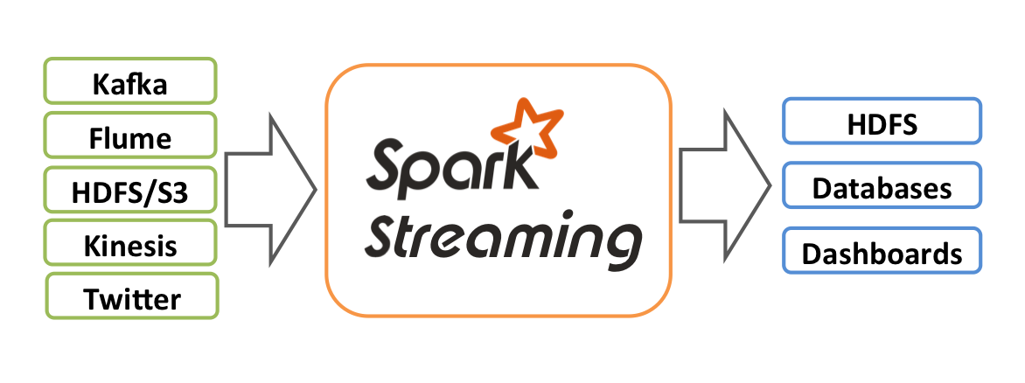

在 Spark Streaming 中，处理数据的单位是一批而不是单条，而数据采集却是逐条进行的，因此 Spark Streaming 系统需要设置间隔使得数据汇总到一定的量后再一并操作，这个间隔就是批处理间隔。批处理间隔是 Spark Streaming 的核心概念和关键参数，它决定了 Spark Streaming 提交作业的频率和数据处理的延迟，同时也影响着数据处理的吞吐量和性能。

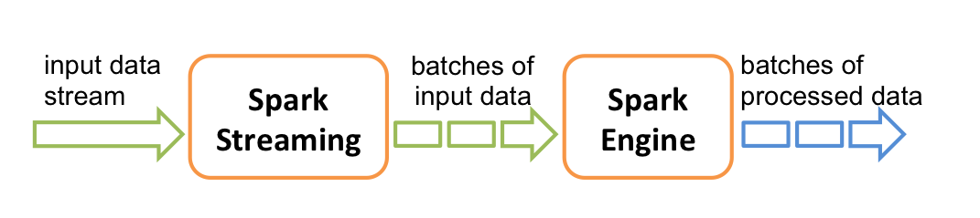

Spark Streaming 提供了一个高级抽象: discretized stream(SStream), DStream 表示一个连续的数据流.

DStream 可以由来自数据源的输入数据流来创建, 也可以通过在其他的 DStream 上应用一些高阶操作来得到.

在内部, 一个 DSteam 是由一个个 RDD 序列来表示的.

### Spark Streaming特点

#### 易用

通过高阶函数来构建应用

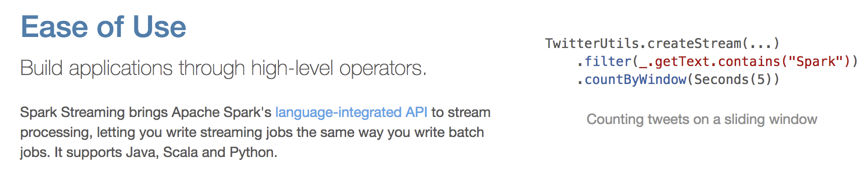

#### 容错

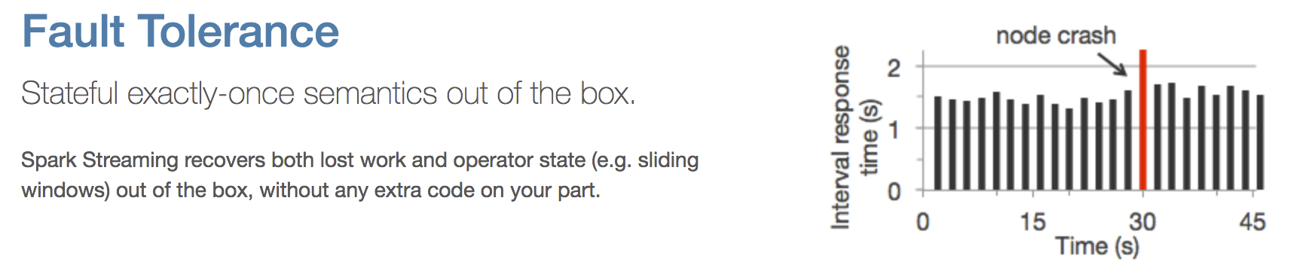

#### 易整合到 Spark 体系中

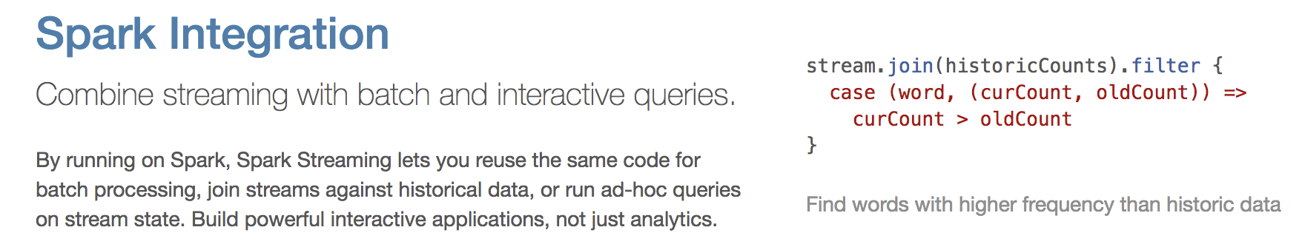

#### 缺点

Spark Streaming 是一种“微量批处理”架构, 和其他基于“一次处理一条记录”架构的系统相比, 它的延迟会相对高一些.

### SparkStreaming 架构

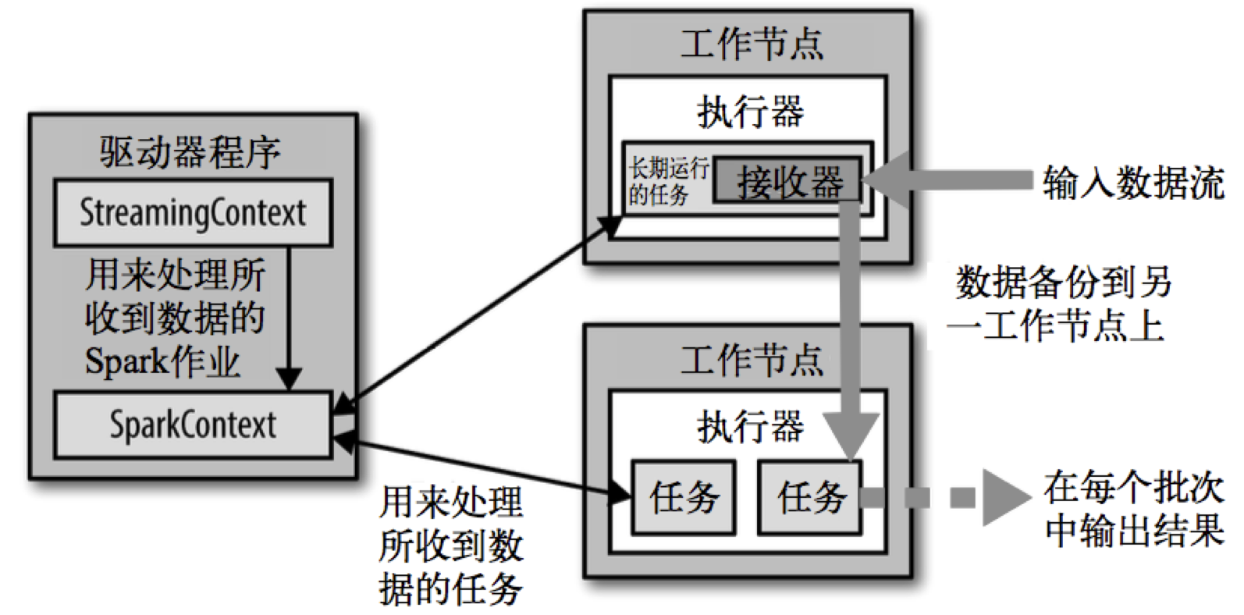

#### 背压机制

Spark 1.5以前版本，用户如果要限制 Receiver 的数据接收速率，可以通过设置静态配制参数spark.streaming.receiver.maxRate的值来实现，此举虽然可以通过限制接收速率，来适配当前的处理能力，防止内存溢出，但也会引入其它问题。比如：producer数据生产高于maxRate，当前集群处理能力也高于maxRate，这就会造成资源利用率下降等问题。

为了更好的协调数据接收速率与资源处理能力，1.5版本开始 Spark Streaming 可以动态控制数据接收速率来适配集群数据处理能力。背压机制（即Spark Streaming Backpressure）: 根据 JobScheduler 反馈作业的执行信息来动态调整 Receiver 数据接收率。

通过属性spark.streaming.backpressure.enabled来控制是否启用backpressure机制，默认值false，即不启用。

## 第 2 章 DStream 入门

本章介绍最基本的 DStream 入门: wordcount

### wordcount 案例

#### 需求

使用 netcat 工具向 9999 端口不断的发送数据，通过 Spark Streaming 读取端口数据并统计不同单词出现的次数

#### 添加依赖

<dependency>  
 <groupId>org.apache.spark</groupId>  
 <artifactId>spark-streaming_2.11</artifactId>  
 <version>2.1.1</version>  
</dependency>

#### 编写代码

package day06  
  
import org.apache.spark.streaming.dstream.{DStream, ReceiverInputDStream}  
import org.apache.spark.streaming.{Seconds, StreamingContext}  
import org.apache.spark.{SparkConf, SparkContext}  
  
object StreamingWordCount {  
 def main(args: Array[String]): Unit = {  
 val conf = new SparkConf().setAppName("StreamingWordCount").setMaster("local[*]")  
 // 1. 创建SparkStreaming的入口对象: StreamingContext 参数2: 表示事件间隔 内部会创建 SparkContext  
 val ssc = new StreamingContext(conf, Seconds(3))  
 // 2. 创建一个DStream  
 val lines: ReceiverInputDStream[String] = ssc.socketTextStream("hadoop201", 9999)  
 // 3. 一个个的单词  
 val words: DStream[String] = lines.flatMap(_.split("""\s+"""))  
 // 4. 单词形成元组  
 val wordAndOne: DStream[(String, Int)] = words.map((_, 1))  
 // 5. 统计单词的个数  
 val count: DStream[(String, Int)] = wordAndOne.reduceByKey(_ + _)  
 //6. 显示  
 println("aaa")  
 count.print  
 //7. 开始接受数据并计算  
 ssc.start()  
 //8. 等待计算结束(要么手动退出,要么出现异常)才退出主程序  
 ssc.awaitTermination()  
 }  
}

#### 测试

1. hadoop201上启动 netcat

nc -lk 9999

1. 可以打包到 linux 启动我们的 wordcount, 也可以在 idea 直接启动.
2. 查看输出结果. 每 3 秒统计一次数据的输入情况.

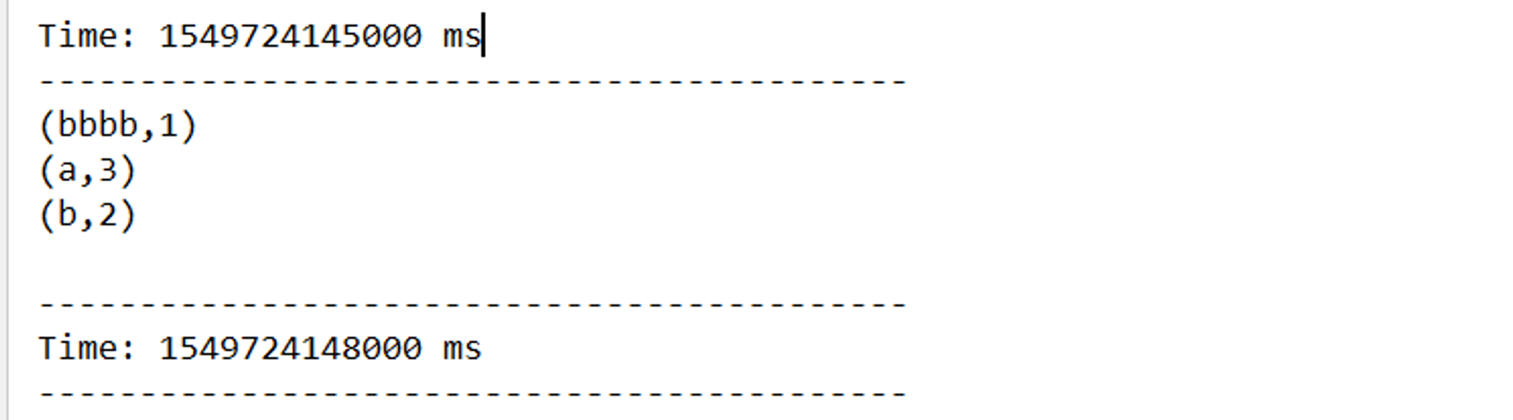

注意:

日志太多, 可以把日志级别修改为ERROR

#### 几点需要注意的

1. 一旦StreamingContext已经启动, 则不能再添加添加新的 streaming computations
2. 一旦一个StreamingContext已经停止(StreamingContext.stop()), 他也不能再重启
3. 在一个 JVM 内, 同一时间只能启动一个StreamingContext
4. stop() 的方式停止StreamingContext, 也会把SparkContext停掉. 如果仅仅想停止StreamingContext, 则应该这样: stop(false)
5. 一个SparkContext可以重用去创建多个StreamingContext, 前提是以前的StreamingContext已经停掉,并且SparkContext没有被停掉

### wordcount 案例解析

Discretized Stream(DStream) 是 Spark Streaming 提供的基本抽象, 表示持续性的数据流, 可以来自输入数据, 也可以是其他的 DStream 转换得到. 在内部, 一个 DSteam 用连续的一系列的 RDD 来表示. 在 DStream 中的每个 RDD 包含一个确定时间段的数据.

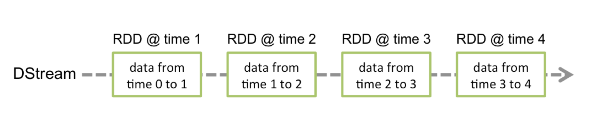

对 DStream 的任何操作都会转换成对他里面的 RDD 的操作. 比如前面的 wordcount 案例, flatMap是应用在 line DStream 的每个 RDD 上, 然后生成了 words SStream 中的 RDD. 如下图所示:

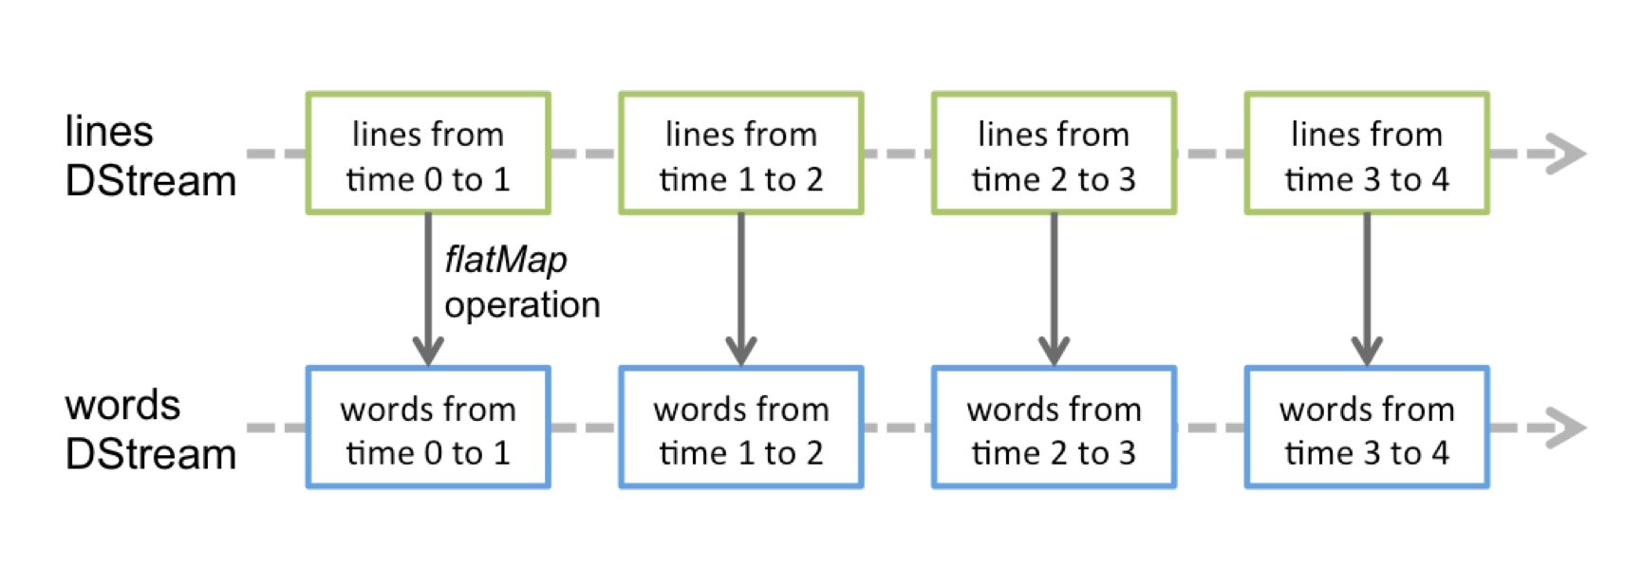

对这些 RDD 的转换是有 Spark 引擎来计算的. DStream 的操作隐藏的大多数的细节, 然后给开发者提供了方便使用的高级 API.

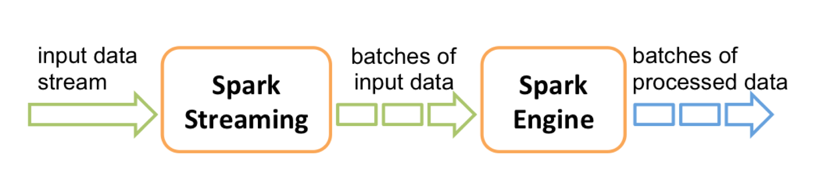



## 第 3 章 DStream 创建

Spark Streaming 原生支持一些不同的数据源。

### 3.1 RDD 队列

#### 用法及说明

测试过程中，可以通过使用ssc.queueStream(queueOfRDDs)来创建DStream，每一个推送到这个队列中的RDD，都会作为一个DStream处理。

#### 案例实操

需求：循环创建几个 RDD，将 RDD 放入队列。通过 Spark Streaming创建 Dstream，计算 WordCount

package com.atguigu.streaming  
  
import org.apache.spark.SparkConf  
import org.apache.spark.rdd.RDD  
import org.apache.spark.streaming.dstream.InputDStream  
import org.apache.spark.streaming.{Seconds, StreamingContext}  
  
import scala.collection.mutable  
  
/**  
 * Author lzc  
 * Date 2019/4/26 5:31 PM  
 */  
object RDDQueueDemo {  
 def main(args: Array[String]): Unit = {  
 val conf = new SparkConf().setAppName("RDDQueueDemo").setMaster("local[*]")  
 val scc = new StreamingContext(conf, Seconds(5))  
 val sc = scc.sparkContext  
   
 // 创建一个可变队列  
 val queue: mutable.Queue[RDD[Int]] = mutable.Queue[RDD[Int]]()  
   
 val rddDS: InputDStream[Int] = scc.queueStream(queue, true)  
 rddDS.reduce(_ + _).print  
   
 scc.start  
   
 // 循环的方式向队列中添加 RDD  
 for (elem <- 1 to 5) {  
 queue += sc.parallelize(1 to 100)  
 Thread.sleep(2000)  
 }  
   
 scc.awaitTermination()  
 }  
}

### 3.2 自定义数据源

#### 使用及说明

其实就是自定义接收器

需要继承Receiver，并实现onStart、onStop方法来自定义数据源采集。

#### 案例实操

#### 需求:

自定义数据源，实现监控某个端口号，获取该端口号内容。

#### 代码

自定义数据源

object MySource{  
 def apply(host: String, port: Int): MySource = new MySource(host, port)  
}  
  
class MySource(host: String, port: Int) extends Receiver[String](StorageLevel.MEMORY_ONLY){  
 /*  
 接收器启动的时候调用该方法. This function must initialize all resources (threads, buffers, etc.) necessary for receiving data.  
 这个函数内部必须初始化一些读取数据必须的资源  
 该方法不能阻塞, 所以 读取数据要在一个新的线程中进行.  
 */  
 override def onStart(): Unit = {  
  
 // 启动一个新的线程来接收数据  
 new Thread("Socket Receiver"){  
 override def run(): Unit = {  
 receive()  
 }  
 }.start()  
 }  
  
 // 此方法用来接收数据  
 def receive()={  
 val socket = new Socket(host, port)  
 val reader = new BufferedReader(new InputStreamReader(socket.getInputStream, StandardCharsets.UTF_8))  
 var line: String = null  
 // 当 receiver没有关闭, 且reader读取到了数据则循环发送给spark  
 while (!isStopped && (line = reader.readLine()) != null ){  
 // 发送给spark  
 store(line)  
 }  
 // 循环结束, 则关闭资源  
 reader.close()  
 socket.close()  
  
 // 重启任务  
 restart("Trying to connect again")  
 }  
 override def onStop(): Unit = {  
  
 }  
  
}

使用自定义数据源

object MySourceDemo {  
 def main(args: Array[String]): Unit = {  
 val conf = new SparkConf().setAppName("StreamingWordCount").setMaster("local[*]")  
 // 1. 创建SparkStreaming的入口对象: StreamingContext 参数2: 表示事件间隔  
 val ssc = new StreamingContext(conf, Seconds(5))  
 // 2. 创建一个DStream  
 val lines: ReceiverInputDStream[String] = ssc.receiverStream[String](MySource("hadoop201", 9999))  
 // 3. 一个个的单词  
 val words: DStream[String] = lines.flatMap(_.split("""\s+"""))  
 // 4. 单词形成元组  
 val wordAndOne: DStream[(String, Int)] = words.map((_, 1))  
 // 5. 统计单词的个数  
 val count: DStream[(String, Int)] = wordAndOne.reduceByKey(_ + _)  
 //6. 显示  
 count.print  
 //7. 启动流式任务开始计算  
 ssc.start()  
 //8. 等待计算结束才退出主程序  
 ssc.awaitTermination()  
 ssc.stop(false)  
 }  
}

开启端口

nc -lk 10000

### 3.3 Kafka 数据源

#### 用法及说明

在工程中需要引入 Maven 依赖 spark-streaming-kafka_2.11来使用它。

包内提供的 KafkaUtils 对象可以在 StreamingContext和JavaStreamingContext中以你的 Kafka 消息创建出 DStream。

两个核心类：KafkaUtils、KafkaCluster

#### 导入依赖

<dependency>  
 <groupId>org.apache.spark</groupId>  
 <artifactId>spark-streaming-kafka-0-8_2.11</artifactId>  
 <version>2.1.1</version>  
</dependency>

#### 高级API 1

package com.atguigu.streaming.kafka  
  
import kafka.serializer.StringDecoder  
import org.apache.kafka.clients.consumer.ConsumerConfig  
import org.apache.spark.SparkConf  
import org.apache.spark.streaming.kafka.KafkaUtils  
import org.apache.spark.streaming.{Seconds, StreamingContext}  
  
object HighKafka {  
 def main(args: Array[String]): Unit = {  
 val conf: SparkConf = new SparkConf().setMaster("local[*]").setAppName("HighKafka")  
 val ssc = new StreamingContext(conf, Seconds(3))  
   
 // kafka 参数  
 //kafka参数声明  
 val brokers = "hadoop201:9092,hadoop202:9092,hadoop203:9092"  
 val topic = "first"  
 val group = "bigdata"  
 val deserialization = "org.apache.kafka.common.serialization.StringDeserializer"  
 val kafkaParams = Map(  
 ConsumerConfig.GROUP_ID_CONFIG -> group,  
 ConsumerConfig.BOOTSTRAP_SERVERS_CONFIG -> brokers,  
 )  
 val dStream = KafkaUtils.createDirectStream[String, String, StringDecoder, StringDecoder](  
 ssc, kafkaParams, Set(topic))  
   
 dStream.print()  
   
 ssc.start()  
 ssc.awaitTermination()  
 }  
}

#### 高级 API 2

package com.atguigu.streaming.kafka  
  
import kafka.serializer.StringDecoder  
import org.apache.kafka.clients.consumer.ConsumerConfig  
import org.apache.spark.SparkConf  
import org.apache.spark.streaming.kafka.KafkaUtils  
import org.apache.spark.streaming.{Seconds, StreamingContext}  
  
object HighKafka2 {  
   
 def createSSC(): StreamingContext = {  
 val conf: SparkConf = new SparkConf().setMaster("local[*]").setAppName("HighKafka")  
 val ssc = new StreamingContext(conf, Seconds(3))  
 // 偏移量保存在 checkpoint 中, 可以从上次的位置接着消费  
 ssc.checkpoint("./ck1")  
 // kafka 参数  
 //kafka参数声明  
 val brokers = "hadoop201:9092,hadoop202:9092,hadoop203:9092"  
 val topic = "first"  
 val group = "bigdata"  
 val deserialization = "org.apache.kafka.common.serialization.StringDeserializer"  
 val kafkaParams = Map(  
 "zookeeper.connect" -> "hadoop201:2181,hadoop202:2181,hadoop203:2181",  
 ConsumerConfig.GROUP_ID_CONFIG -> group,  
 ConsumerConfig.BOOTSTRAP_SERVERS_CONFIG -> brokers,  
 ConsumerConfig.KEY_DESERIALIZER_CLASS_CONFIG -> deserialization,  
 ConsumerConfig.VALUE_DESERIALIZER_CLASS_CONFIG -> deserialization  
 )  
 val dStream = KafkaUtils.createDirectStream[String, String, StringDecoder, StringDecoder](  
 ssc, kafkaParams, Set(topic))  
   
 dStream.print()  
 ssc  
 }  
   
 def main(args: Array[String]): Unit = {  
   
 val ssc: StreamingContext = StreamingContext.getActiveOrCreate("./ck1", () => createSSC())  
 ssc.start()  
 ssc.awaitTermination()  
 }  
}

#### 低级 API

package com.atguigu.streaming.kafka  
  
import kafka.common.TopicAndPartition  
import kafka.message.MessageAndMetadata  
import kafka.serializer.StringDecoder  
import org.apache.kafka.clients.consumer.ConsumerConfig  
import org.apache.spark.SparkConf  
import org.apache.spark.streaming.dstream.InputDStream  
import org.apache.spark.streaming.kafka.KafkaCluster.Err  
import org.apache.spark.streaming.kafka.{HasOffsetRanges, KafkaCluster, KafkaUtils, OffsetRange}  
import org.apache.spark.streaming.{Seconds, StreamingContext}  
  
object LowKafka {  
 // 获取 offset  
 def getOffset(kafkaCluster: KafkaCluster, group: String, topic: String): Map[TopicAndPartition, Long] = {  
 // 最终要返回的 Map  
 var topicAndPartition2Long: Map[TopicAndPartition, Long] = Map[TopicAndPartition, Long]()  
   
 // 根据指定的主体获取分区信息  
 val topicMetadataEither: Either[Err, Set[TopicAndPartition]] = kafkaCluster.getPartitions(Set(topic))  
 // 判断分区是否存在  
 if (topicMetadataEither.isRight) {  
 // 不为空, 则取出分区信息  
 val topicAndPartitions: Set[TopicAndPartition] = topicMetadataEither.right.get  
 // 获取消费消费数据的进度  
 val topicAndPartition2LongEither: Either[Err, Map[TopicAndPartition, Long]] =  
 kafkaCluster.getConsumerOffsets(group, topicAndPartitions)  
 // 如果没有消费进度, 表示第一次消费  
 if (topicAndPartition2LongEither.isLeft) {  
 // 遍历每个分区, 都从 0 开始消费  
 topicAndPartitions.foreach {  
 topicAndPartition => topicAndPartition2Long = topicAndPartition2Long + (topicAndPartition -> 0)  
 }  
 } else { // 如果分区有消费进度  
 // 取出消费进度  
 val current: Map[TopicAndPartition, Long] = topicAndPartition2LongEither.right.get  
 topicAndPartition2Long ++= current  
 }  
 }  
 // 返回分区的消费进度  
 topicAndPartition2Long  
 }  
   
 // 保存消费信息  
 def saveOffset(kafkaCluster: KafkaCluster, group: String, dStream: InputDStream[String]) = {  
   
 dStream.foreachRDD(rdd => {  
 var map: Map[TopicAndPartition, Long] = Map[TopicAndPartition, Long]()  
 // 把 RDD 转换成HasOffsetRanges对  
 val hasOffsetRangs: HasOffsetRanges = rdd.asInstanceOf[HasOffsetRanges]  
 // 得到 offsetRangs  
 val ranges: Array[OffsetRange] = hasOffsetRangs.offsetRanges  
 ranges.foreach(range => {  
 // 每个分区的最新的 offset  
 map += range.topicAndPartition() -> range.untilOffset  
 })  
 kafkaCluster.setConsumerOffsets(group,map)  
 })  
 }  
   
 def main(args: Array[String]): Unit = {  
 val conf: SparkConf = new SparkConf().setMaster("local[*]").setAppName("HighKafka")  
 val ssc = new StreamingContext(conf, Seconds(3))  
 // kafka 参数  
 //kafka参数声明  
 val brokers = "hadoop201:9092,hadoop202:9092,hadoop203:9092"  
 val topic = "first"  
 val group = "bigdata"  
 val deserialization = "org.apache.kafka.common.serialization.StringDeserializer"  
 val kafkaParams = Map(  
 "zookeeper.connect" -> "hadoop201:2181,hadoop202:2181,hadoop203:2181",  
 ConsumerConfig.GROUP_ID_CONFIG -> group,  
 ConsumerConfig.BOOTSTRAP_SERVERS_CONFIG -> brokers,  
 ConsumerConfig.KEY_DESERIALIZER_CLASS_CONFIG -> deserialization,  
 ConsumerConfig.VALUE_DESERIALIZER_CLASS_CONFIG -> deserialization  
 )  
 // 读取 offset  
 val kafkaCluster = new KafkaCluster(kafkaParams)  
 val fromOffset: Map[TopicAndPartition, Long] = getOffset(kafkaCluster, group, topic)  
 val dStream = KafkaUtils.createDirectStream[String, String, StringDecoder, StringDecoder, String](  
 ssc,  
 kafkaParams,  
 fromOffset,  
 (message: MessageAndMetadata[String, String]) => message.message()  
 )  
 dStream.print()  
 // 保存 offset  
 saveOffset(kafkaCluster, group, dStream)  
 ssc.start()  
 ssc.awaitTermination()  
 }  
}

## 第 4 章 DStream 转换

DStream 上的原语与 RDD 的类似，分为Transformations（转换）和Output Operations（输出）两种，此外转换操作中还有一些比较特殊的原语，如：updateStateByKey()、transform()以及各种Window相关的原语。

|  |  |
| --- | --- |
| Transformation | Meaning |
| **map**(*func*) | Return a new DStream by passing each element of the source DStream through a function *func*. |
| flatMap(*func*) | Similar to map, but each input item can be mapped to 0 or more output items. |
| **filter**(*func*) | Return a new DStream by selecting only the records of the source DStream on which *func* returns true. |
| **repartition**(*numPartitions*) | Changes the level of parallelism in this DStream by creating more or fewer partitions. |
| **union**(otherStream) | Return a new DStream that contains the union of the elements in the source DStream and *otherDStream*. |
| count() | Return a new DStream of single-element RDDs by counting the number of elements in each RDD of the source DStream. |
| **reduce**(*func*) | Return a new DStream of single-element RDDs by aggregating the elements in each RDD of the source DStream using a function *func* (which takes two arguments and returns one). The function should be associative and commutative so that it can be computed in parallel. |
| countByValue() | When called on a DStream of elements of type K, return a new DStream of (K, Long) pairs where the value of each key is its frequency in each RDD of the source DStream. |
| **reduceByKey**(*func*, [*numTasks*]) | When called on a DStream of (K, V) pairs, return a new DStream of (K, V) pairs where the values for each key are aggregated using the given reduce function. **Note:** By default, this uses Spark’s default number of parallel tasks (2 for local mode, and in cluster mode the number is determined by the config property spark.default.parallelism) to do the grouping. You can pass an optional numTasks argument to set a different number of tasks. |
| **join**(otherStream, [numTasks]) | When called on two DStreams of (K, V) and (K, W) pairs, return a new DStream of (K, (V, W)) pairs with all pairs of elements for each key. |
| **cogroup**(otherStream, [numTasks]) | When called on a DStream of (K, V) and (K, W) pairs, return a new DStream of (K, Seq[V], Seq[W]) tuples. |
| transform(*func*) | Return a new DStream by applying a RDD-to-RDD function to every RDD of the source DStream. This can be used to do arbitrary RDD operations on the DStream. |
| updateStateByKey(*func*) | Return a new “state” DStream where the state for each key is updated by applying the given function on the previous state of the key and the new values for the key. This can be used to maintain arbitrary state data for each key. |

### 4.1 无状态转换操作

无状态转化操作就是把简单的RDD转化操作应用到每个批次上，也就是转化DStream中的每一个RDD。部分无状态转化操作列在了下表中。

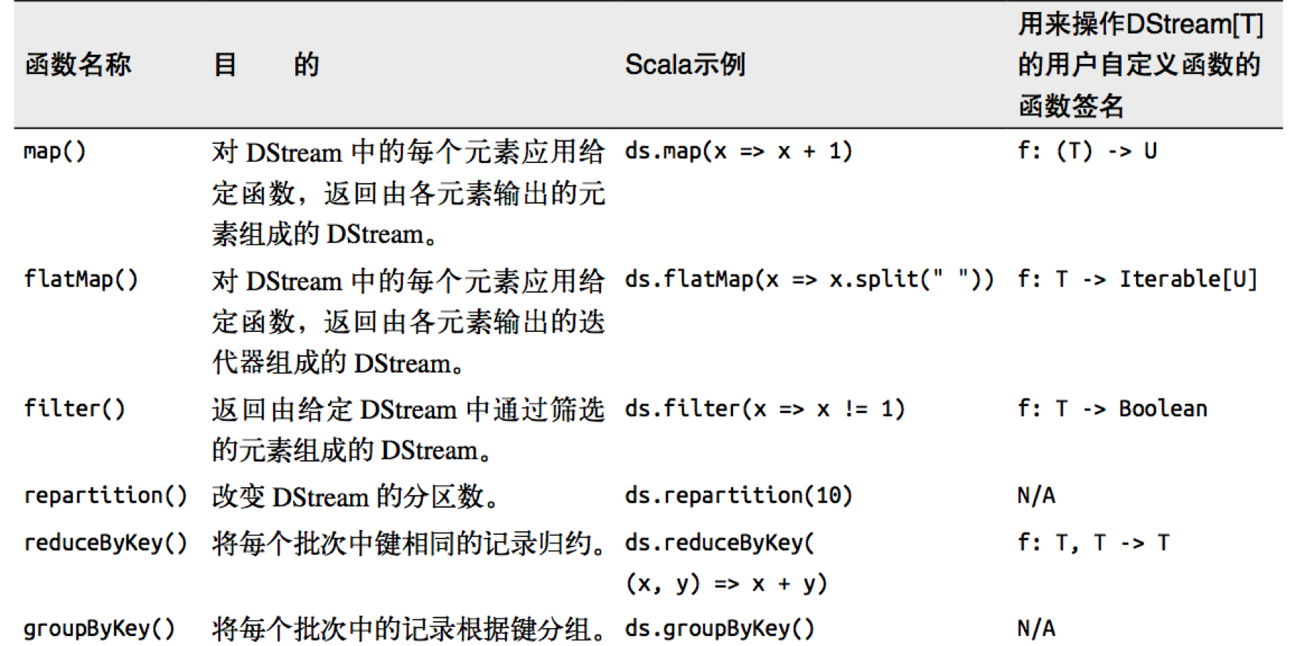

需要记住的是，尽管这些函数看起来像作用在整个流上一样，但事实上每个DStream在内部是由许多RDD(批次)组成，且无状态转化操作是分别应用到每个RDD上的。例如，reduceByKey()会化简每个时间区间中的数据，但不会化简不同区间之间的数据。

举个例子，在之前的wordcount程序中，我们只会统计几秒内接收到的数据的单词个数，而不会累加。

无状态转化操作也能在多个DStream间整合数据，不过也是在各个时间区间内。例如，键值对DStream拥有和RDD一样的与连接相关的转化操作，也就是cogroup()、join()、leftOuterJoin() 等。我们可以在DStream上使用这些操作，这样就对每个批次分别执行了对应的RDD操作。

我们还可以像在常规的 Spark 中一样使用 DStream的union() 操作将它和另一个DStream 的内容合并起来，也可以使用StreamingContext.union()来合并多个流。

#### transform操作

transform 原语允许 DStream上执行任意的RDD-to-RDD函数。

可以用来执行一些 RDD 操作, 即使这些操作并没有在 SparkStreaming 中暴露出来.

该函数每一批次调度一次。其实也就是对DStream中的RDD应用转换。

package com.atguigu.streaming  
  
import org.apache.spark.{SparkConf, SparkContext}  
import org.apache.spark.sql.SparkSession  
import org.apache.spark.streaming.dstream.{DStream, ReceiverInputDStream}  
import org.apache.spark.streaming.{Seconds, StreamingContext}  
  
/**  
 * Author lzc  
 * Date 2019/4/28 6:51 PM  
 */  
object TransformDemo {  
 def main(args: Array[String]): Unit = {  
 val conf = new SparkConf().setAppName("Practice").setMaster("local[2]")  
   
 val sctx = new StreamingContext(conf, Seconds(3))  
 val dstream: ReceiverInputDStream[String] = sctx.socketTextStream("hadoop201", 10000)  
   
 val resultDStream = dstream.transform(rdd => {  
 rdd.flatMap(_.split("\\W")).map((_, 1)).reduceByKey(_ + _)  
 })  
 resultDStream.print  
 sctx.start  
   
 sctx.awaitTermination()  
 }  
}

### 4.2 有状态转换操作

本节介绍两个有状态的操作.

#### updateStateByKey

updateStateByKey操作允许在使用新信息不断更新状态的同时能够保留他的状态.

需要做两件事情:

1. 定义状态. 状态可以是任意数据类型
2. 定义状态更新函数. 指定一个函数, 这个函数负责使用以前的状态和新值来更新状态.

在每个阶段, Spark 都会在所有已经存在的 key 上使用状态更新函数, 而不管是否有新的数据在.

def updateStateByKey[S: ClassTag](  
 updateFunc: (Seq[V], Option[S]) => Option[S]): DStream[(K, S)]

考虑前面的 wordcount 案例:

package day06  
  
import org.apache.spark.streaming.dstream.{DStream, ReceiverInputDStream}  
import org.apache.spark.streaming.{Seconds, StreamingContext}  
import org.apache.spark.{SparkConf, SparkContext}  
  
object StreamingWordCount2 {  
 def main(args: Array[String]): Unit = {  
 // 设置将来访问 hdfs 的使用的用户名, 否则会出现全选不够  
 System.setProperty("HADOOP_USER_NAME", "atguigu")  
 val conf = new SparkConf().setAppName("StreamingWordCount2").setMaster("local[*]")  
 // 1. 创建SparkStreaming的入口对象: StreamingContext 参数2: 表示事件间隔  
 val ssc = new StreamingContext(conf, Seconds(5))  
 // 2. 创建一个DStream  
 val lines: ReceiverInputDStream[String] = ssc.socketTextStream("hadoop201", 9999)  
 // 3. 一个个的单词  
 val words: DStream[String] = lines.flatMap(_.split("""\s+"""))  
 // 4. 单词形成元组  
 val wordAndOne: DStream[(String, Int)] = words.map((_, 1))  
   
   
 // 开始  
 /*  
 1. 定义状态: 每个单词的个数就是我们需要更新的状态  
 2. 状态更新函数. 每个key(word)上使用一次更新新函数  
 参数1: 在当前阶段 一个新的key对应的value组成的序列 在我们这个案例中是: 1,1,1,1...  
 参数2: 上一个阶段 这个key对应的value  
 */  
 def updateFunction(newValue: Seq[Int], runningCount: Option[Int]): Option[Int] = {  
 // 新的总数和状态进行求和操作  
 val newCount: Int = (0 /: newValue) (_ + _) + runningCount.getOrElse(0)  
 Some(newCount)  
 }  
 // 设置检查点: 使用updateStateByKey必须设置检查点  
 ssc.sparkContext.setCheckpointDir("hdfs://hadoop201:9000/checkpoint")  
 val stateDS: DStream[(String, Int)] = wordAndOne.updateStateByKey[Int](updateFunction _)  
 //结束  
   
 //6. 显示  
 stateDS.print  
 //7. 启动流失任务开始计算  
 ssc.start()  
 //8. 等待计算结束才推出主程序  
 ssc.awaitTermination()  
 ssc.stop(false)  
 }  
}



#### window 操作

Spark Streaming 也提供了窗口计算, 允许执行转换操作作用在一个窗口内的数据.

默认情况下, 计算只对一个时间段内的RDD进行, 有了窗口之后, 可以把计算应用到一个指定的窗口内的所有 RDD 上.

一个窗口可以包含多个时间段. 基于窗口的操作会在一个比StreamingContext的批次间隔更长的时间范围内，通过整合多个批次的结果，计算出整个窗口的结果。

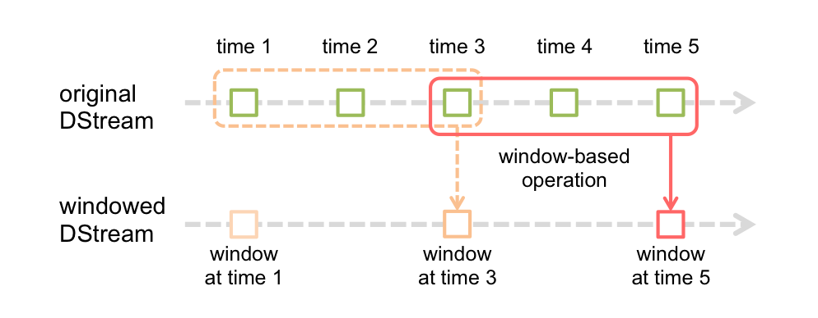

观察上图, 窗口在 DStream 上每滑动一次, 落在窗口内的那些 RDD会结合在一起, 然后在上面操作产生新的 RDD, 组成了 window DStream.

在上面图的情况下, 操作会至少应用在 3 个数据单元上, 每次滑动 2 个时间单位. 所以, 窗口操作需要 2 个参数:

1. 窗口长度 – 窗口的持久时间(执行一次持续多少个时间单位)(图中是 3)
2. 滑动步长 – 窗口操作被执行的间隔(每多少个时间单位执行一次).(图中是 2 )

注意: 这两个参数必须是源 DStream 的 interval 的倍数.



##### reduceByKeyAndWindow(reduceFunc: (V, V) => V, windowDuration: Duration)

val wordAndOne: DStream[(String, Int)] = words.map((_, 1))  
/*  
参数1: reduce 计算规则  
参数2: 窗口长度  
参数3: 窗口滑动步长. 每隔这么长时间计算一次.  
 */  
val count: DStream[(String, Int)] =  
wordAndOne.reduceByKeyAndWindow((x: Int, y: Int) => x + y,Seconds(15), Seconds(10))

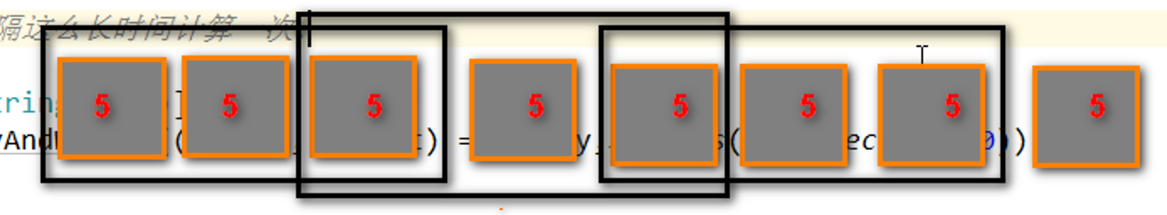

##### reduceByKeyAndWindow(reduceFunc: (V, V) => V, invReduceFunc: (V, V) => V, windowDuration: Duration, slideDuration: Duration)

比没有invReduceFunc高效. 会利用旧值来进行计算.

invReduceFunc: (V, V) => V 窗口移动了, 上一个窗口和新的窗口会有重叠部分, 重叠部分的值可以不用重复计算了. 第一个参数就是新的值, 第二个参数是旧的值.

ssc.sparkContext.setCheckpointDir("hdfs://hadoop201:9000/checkpoint")  
val count: DStream[(String, Int)] =  
 wordAndOne.reduceByKeyAndWindow((x: Int, y: Int) => x + y,(x: Int, y: Int) => x - y,Seconds(15), Seconds(10))

##### window(windowLength, slideInterval)

基于对源 DStream 窗化的批次进行计算返回一个新的 Dstream

##### countByWindow(windowLength, slideInterval)

返回一个滑动窗口计数流中的元素的个数。

##### countByValueAndWindow(windowLength, slideInterval, [numTasks])

对(K,V)对的DStream调用，返回(K,Long)对的新DStream，其中每个key的的对象的v是其在滑动窗口中频率。如上，可配置reduce任务数量。

## 第 5 章 DStream 输出

输出操作指定了对流数据经转化操作得到的数据所要执行的操作(例如把结果推入外部数据库或输出到屏幕上)。

与RDD中的惰性求值类似，如果一个DStream及其派生出的DStream都没有被执行输出操作，那么这些DStream就都不会被求值。如果StreamingContext中没有设定输出操作，整个context就都不会启动。

|  |  |
| --- | --- |
| Output Operation | Meaning |
| print() | Prints the first ten elements of every batch of data in a DStream on the driver node running the streaming application. This is useful for development and debugging. **Python API** This is called **pprint()** in the Python API. |
| **saveAsTextFiles**(*prefix*, [*suffix*]) | Save this DStream’s contents as text files. The file name at each batch interval is generated based on *prefix* and *suffix*: *“prefix-TIME_IN_MS[.suffix]”*. |
| **saveAsObjectFiles**(*prefix*, [*suffix*]) | Save this DStream’s contents as SequenceFiles of serialized Java objects. The file name at each batch interval is generated based on *prefix* and *suffix*: *“prefix-TIME_IN_MS[.suffix]”*. **Python API** This is not available in the Python API. |
| **saveAsHadoopFiles**(*prefix*, [*suffix*]) | Save this DStream’s contents as Hadoop files. The file name at each batch interval is generated based on *prefix* and *suffix*: *“prefix-TIME_IN_MS[.suffix]”*. **Python API** This is not available in the Python API. |
| foreachRDD(*func*) | The most generic output operator that applies a function, *func*, to each RDD generated from the stream. This function should push the data in each RDD to an external system, such as saving the RDD to files, or writing it over the network to a database. Note that the function *func* is executed in the driver process running the streaming application, and will usually have RDD actions in it that will force the computation of the streaming RDDs. |

注意：

1. 连接不能写在driver层面（序列化）；
2. 如果写在foreach则每个RDD中的每一条数据都创建，得不偿失；
3. 增加foreachPartition，在分区创建（获取）。

## 第 6 章 DStream 编程进阶

### 6.1 累加器和广播变量

和RDD中的累加器和广播变量的用法完全一样. RDD中怎么用, 这里就怎么用.

### 6.2 DataFrame ans SQL Operations

你可以很容易地在流数据上使用 DataFrames 和SQL。你必须使用SparkContext来创建StreamingContext要用的SQLContext。

此外，这一过程可以在驱动失效后重启。我们通过创建一个实例化的SQLContext单实例来实现这个工作。如下例所示。我们对前例word count进行修改从而使用DataFrames和 SQL 来产生 word counts 。每个 RDD 被转换为 DataFrame，以临时表格配置并用 SQL 进行查询。

val spark = SparkSession.builder.config(conf).getOrCreate()  
import spark.implicits._  
count.foreachRDD(rdd =>{  
 val df: DataFrame = rdd.toDF("word", "count")  
 df.createOrReplaceTempView("words")  
 spark.sql("select * from words").show  
})

### 6.3 Caching / Persistence

和 RDDs 类似，DStreams 同样允许开发者将流数据保存在内存中。也就是说，在DStream 上使用 persist()方法将会自动把DStreams中的每个RDD保存在内存中。

当DStream中的数据要被多次计算时，这个非常有用（如在同样数据上的多次操作）。对于像reduceByWindow和reduceByKeyAndWindow以及基于状态的(updateStateByKey)这种操作，保存是隐含默认的。

因此，即使开发者没有调用persist()，由基于窗操作产生的DStreams会自动保存在内存中。

# 第 7 部分 Spark Streaming 项目实战

## 第 1 章 准备数据

本实战项目使用 Structured Streaming 来实时的分析处理用户对广告点击的行为数据.

### 1.1 数据生成方式

使用代码的方式持续的生成数据, 然后写入到 kafka 中.

然后Structured Streaming 负责从 kafka 消费数据, 并对数据根据需求进行分析.

### 1.2 数据生成模块

模拟出来的数据格式:

时间戳,地区,城市,用户 id,广告 id  
1566035129449,华南,深圳,101,2

#### 步骤1: 开启集群

启动 zookeeper 和 Kafka

#### 步骤2: 创建 Topic

在 kafka 中创建topic: ads_log

#### 步骤3: 产生循环不断的数据到指定的 topic

创建模块spark-realtime模块

导入依赖:

<**dependency**>  
 <**groupId**>org.apache.kafka</**groupId**>  
 <**artifactId**>kafka-clients</**artifactId**>  
 <**version**>0.11.0.0</**version**>  
</**dependency**>

##### 1. 工具类: RandomNumUtil

用于生成随机数

package com.atguigu.realtime.util  
  
import java.util.Random  
  
import scala.collection.mutable  
  
/**  
 * Author lzc  
 * Date 2019-07-17 14:07  
 *  
 * 随机生成整数的工具类  
 */  
object RandomNumUtil {  
 val random = new Random()  
   
 /**  
 * 返回一个随机的整数 [from, to]  
 *  
 * @param from  
 * @param to  
 * @return  
 */  
 def randomInt(from: Int, to: Int): Int = {  
 if (from > to) throw new IllegalArgumentException(s"from = $from 应该小于 to = $to")  
 // [0, to - from) + from [form, to -from + from ]  
 random.nextInt(to - from + 1) + from  
 }  
   
 /**  
 * 随机的Long [from, to]  
 *  
 * @param from  
 * @param to  
 * @return  
 */  
 def randomLong(from: Long, to: Long): Long = {  
 if (from > to) throw new IllegalArgumentException(s"from = $from 应该小于 to = $to")  
 random.nextLong().abs % (to - from + 1) + from  
 }  
   
 /**  
 * 生成一系列的随机值  
 *  
 * @param from  
 * @param to  
 * @param count  
 * @param canReat 是否允许随机数重复  
 */  
 def randomMultiInt(from: Int, to: Int, count: Int, canReat: Boolean = true): List[Int] = {  
 if (canReat) {  
 (1 to count).map(_ => randomInt(from, to)).toList  
 } else {  
 val set: mutable.Set[Int] = mutable.Set[Int]()  
 while (set.size < count) {  
 set += randomInt(from, to)  
 }  
 set.toList  
 }  
 }  
   
   
 def main(args: Array[String]): Unit = {  
 println(randomMultiInt(1, 15, 10))  
 println(randomMultiInt(1, 8, 10, false))  
 }  
}

##### 2. 工具类: RandomOptions

用于生成带有比重的随机选项

package com.atguigu.realtime.util  
  
import scala.collection.mutable.ListBuffer  
  
/**  
 * 根据提供的值和比重, 来创建RandomOptions对象.  
 * 然后可以通过getRandomOption来获取一个随机的预定义的值  
 */  
object RandomOptions {  
 def apply[T](opts: (T, Int)*): RandomOptions[T] = {  
 val randomOptions = new RandomOptions[T]()  
 randomOptions.totalWeight = (0 /: opts) (_ + _._2) // 计算出来总的比重  
 opts.foreach {  
 case (value, weight) => randomOptions.options ++= (1 to weight).map(_ => value)  
 }  
 randomOptions  
 }  
   
   
 def main(args: Array[String]): Unit = {  
 // 测试  
 val opts = RandomOptions(("张三", 10), ("李四", 30), ("ww", 20))  
   
 println(opts.getRandomOption())  
 println(opts.getRandomOption())  
 }  
}  
  
// 工程师 10 程序猿 10 老师 20  
class RandomOptions[T] {  
 var totalWeight: Int = _  
 var options = ListBuffer[T]()  
 /**  
 * 获取随机的 Option 的值  
 *  
 * @return  
 */  
 def getRandomOption() = {  
 options(RandomNumUtil.randomInt(0, totalWeight - 1))  
 }  
}

##### 3. 样例类: CityInfo

package com.atguigu.realtime  
  
  
/**  
 * 城市表  
 *  
 * @param city_id 城市 id  
 * @param city_name 城市名  
 * @param area 城市区域  
 */  
case class CityInfo(city_id: Long,  
 city_name: String,  
 area: String)

##### 4. 生成模拟数据: MockRealTime

package com.atguigu.realtime.mock  
  
import java.util.Properties  
  
import com.atguigu.realtime.CityInfo  
import com.atguigu.realtime.util.{RandomNumUtil, RandomOptions}  
import org.apache.kafka.clients.producer.{KafkaProducer, ProducerRecord}  
  
import scala.collection.mutable.ArrayBuffer  
  
/**  
 * 生成实时的模拟数据  
 */  
object MockRealtime {  
 /*  
 数据格式:  
 timestamp area city userid adid  
 某个时间点 某个地区 某个城市 某个用户 某个广告  
   
 */  
 def mockRealTimeData(): ArrayBuffer[String] = {  
 // 存储模拟的实时数据  
 val array = ArrayBuffer[String]()  
 // 城市信息  
 val randomOpts = RandomOptions(  
 (CityInfo(1, "北京", "华北"), 30),  
 (CityInfo(2, "上海", "华东"), 30),  
 (CityInfo(3, "广州", "华南"), 10),  
 (CityInfo(4, "深圳", "华南"), 20),  
 (CityInfo(4, "杭州", "华中"), 10))  
 (1 to 50).foreach {  
 i => {  
 val timestamp = System.currentTimeMillis()  
 val cityInfo = randomOpts.getRandomOption()  
 val area = cityInfo.area  
 val city = cityInfo.city_name  
 val userid = RandomNumUtil.randomInt(100, 105)  
 val adid = RandomNumUtil.randomInt(1, 5)  
 array += s"$timestamp,$area,$city,$userid,$adid"  
 Thread.sleep(10)  
 }  
 }  
 array  
 }  
   
 def createKafkaProducer: KafkaProducer[String, String] = {  
 val props: Properties = new Properties  
 // Kafka服务端的主机名和端口号  
 props.put("bootstrap.servers", "hadoop201:9092,hadoop202:9092,hadoop203:9092")  
 // key序列化  
 props.put("key.serializer", "org.apache.kafka.common.serialization.StringSerializer")  
 // value序列化  
 props.put("value.serializer", "org.apache.kafka.common.serialization.StringSerializer")  
 new KafkaProducer[String, String](props)  
 }  
   
 def main(args: Array[String]): Unit = {  
 val topic = "ads_log"  
 val producer: KafkaProducer[String, String] = createKafkaProducer  
 while (true) {  
 mockRealTimeData().foreach {  
 msg => {  
 producer.send(new ProducerRecord(topic, msg))  
 Thread.sleep(100)  
 }  
 }  
 Thread.sleep(1000)  
 }  
 }  
}

#### 步骤 4: 确认 kafka 中数据是否生成成功

### 1.3 从 Kafka 读取数据

编写RealTimeApp, 从 kafka 读取数据

#### 1.3.1 bean 类 AdsInfo

用来封装从 Kafka 读取到广告点击信息

**package** com.atguigu.realtime.bean  
  
**import** java.sql.Timestamp  
**import** java.text.SimpleDateFormat  
**import** java.util.Date  
  
**case class** AdsInfo***(***ts: Long,  
 area: String,  
 city: String,  
 userId: String,  
 adsId: String,  
 **var** timestamp: Timestamp = **null**,  
 **var** dayString: String = **null**, *// 2019-12-18* **var** hmString: String = **null*) {*** *// 11:20* timestamp = **new** Timestamp***(***ts***)* val** *date* = **new** Date***(***ts***)*** dayString = **new** SimpleDateFormat***(*"yyyy-MM-dd"*)***.format***(****date****)*** hmString = **new** SimpleDateFormat***(*"HH:mm"*)***.format***(****date****)  
}***

#### 1.3.2 工具类类 MyKafkaUtil

import org.apache.kafka.clients.consumer.ConsumerRecord  
import org.apache.kafka.common.serialization.StringDeserializer  
import org.apache.spark.streaming.StreamingContext  
import org.apache.spark.streaming.dstream.InputDStream  
import org.apache.spark.streaming.kafka010.{ConsumerStrategies, KafkaUtils, LocationStrategies}  
  
object MyKafkaUtil {  
   
 // kafka消费者配置  
 val kafkaParam = Map(  
 "bootstrap.servers" -> "hadoop201:9092,hadoop202:9092,hadoop203:9092", //用于初始化链接到集群的地址  
 "key.deserializer" -> classOf[StringDeserializer],  
 "value.deserializer" -> classOf[StringDeserializer],  
 //用于标识这个消费者属于哪个消费团体  
 "group.id" -> "commerce-consumer-group",  
 //如果没有初始化偏移量或者当前的偏移量不存在任何服务器上，可以使用这个配置属性  
 //可以使用这个配置，latest自动重置偏移量为最新的偏移量  
 "auto.offset.reset" -> "latest",  
 //如果是true，则这个消费者的偏移量会在后台自动提交,但是kafka宕机容易丢失数据  
 //如果是false，会需要手动维护kafka偏移量. 本次我们仍然自动维护偏移量  
 "enable.auto.commit" -> (true: java.lang.Boolean)  
 )  
 /*  
 创建DStream，返回接收到的输入数据  
 LocationStrategies：根据给定的主题和集群地址创建consumer  
 LocationStrategies.PreferConsistent：持续的在所有Executor之间分配分区  
 ConsumerStrategies：选择如何在Driver和Executor上创建和配置Kafka Consumer  
 ConsumerStrategies.Subscribe：订阅一系列主题  
 */  
   
 def getDStream(ssc: StreamingContext, topic: String): InputDStream[ConsumerRecord[String, String]] = {  
 KafkaUtils.createDirectStream[String, String](  
 ssc,  
 LocationStrategies.PreferConsistent, // 标配. 只要 kafka 和 spark 没有部署在一台设备就应该是这个参数  
 ConsumerStrategies.Subscribe[String, String](Array(topic), kafkaParam))  
 }  
}

#### 1.3.3 从kafka消费数据

com.atguigu.realtime  
  
**import** com.atguigu.realtime.app.DayAreaAdsTop  
**import** com.atguigu.realtime.bean.AdsInfo  
**import** org.apache.kafka.clients.consumer.ConsumerRecord  
**import** org.apache.spark.streaming.StreamingContext  
**import** org.apache.spark.streaming.dstream.***{***DStream, InputDStream***}*import** org.apache.spark.***{***SparkConf, streaming***}*import** realtime.util.MyKafkaUtil  
  
*/**  
 * Author atguigu  
 * Date 2019/12/18 15:27  
 */***object** RealtimeApp ***{* def** main***(***args: Array***[***String***])***: Unit = ***{* val** conf: SparkConf = **new** SparkConf***()***.setMaster***(*"local[*]"*)***.setAppName***(*"RealtimeApp"*)* val** ssc = **new** StreamingContext***(***conf, streaming.*Seconds****(***5***))*** ssc.checkpoint***(*"realtime"*)* val** sourceDStream: InputDStream***[***ConsumerRecord***[***String, String***]]*** = MyKafkaUtil.*getDStream****(***ssc, **"ads_log"*)* val** adsInfoDSteam: DStream***[***AdsInfo***]*** = sourceDStream.map***(***record => ***{*** *// 1576655451922,华北,北京,105,2* **val** split: Array***[***String***]*** = record.value***()***.split***(*","*)*** *AdsInfo****(*** split***(***0***)***.toLong,  
 split***(***1***)***,  
 split***(***2***)***,  
 split***(***3***)***,  
 split***(***4***))  
 })*** *// 需求1: 每天每地区没广告的点击率的top3* DayAreaAdsTop.*statDayAreaAdsTop3****(***adsInfoDSteam***)*** ssc.start***()*** ssc.awaitTermination***()  
   
 }  
}***

## 第 2 章 每天每地区热门广告 Top3

最终数据格式: 存储在 redis 中, 使用 hash 存储 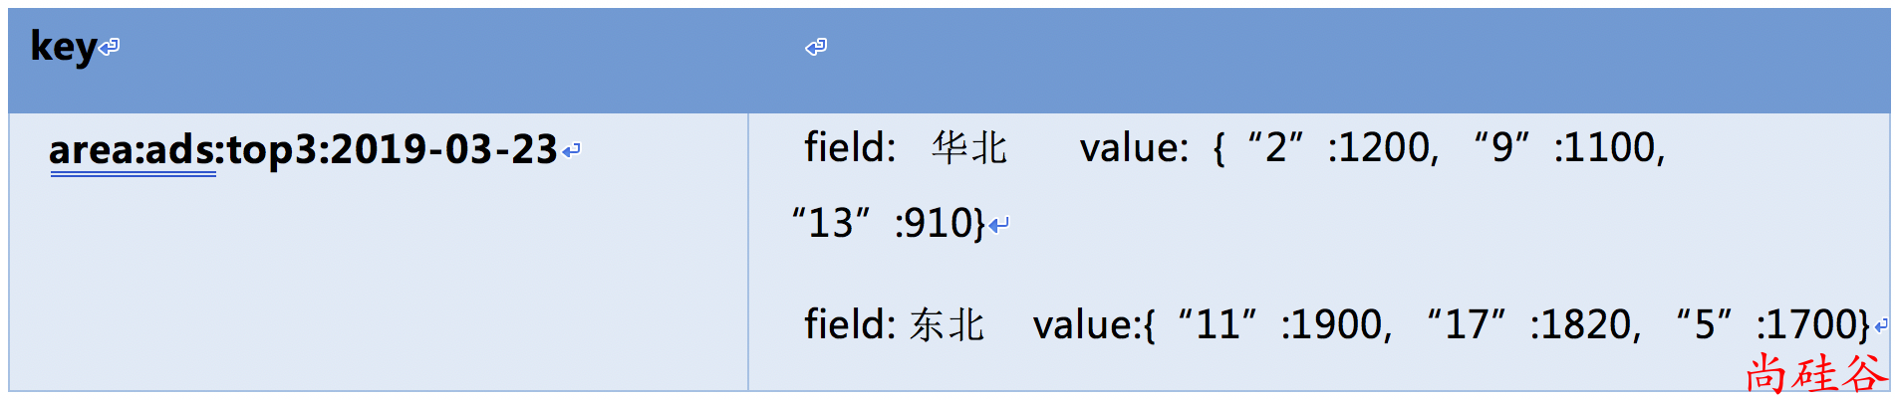

### 该需求具体实现

import com.atguigu.realtime.bean.AdsInfo  
import com.atguigu.realtime.uitl.RedisUtil  
import org.apache.spark.streaming.dstream.DStream  
import org.json4s.jackson.JsonMethods  
import redis.clients.jedis.Jedis  
  
object AreaAdsClickTop3App {  
 def statAreaClickTop3(adsInfoDStream: DStream[AdsInfo]) = {  
   
 // 1. 每天每地区每广告的点击率  
 val dayAreaCount: DStream[((String, String), (String, Int))] = adsInfoDStream  
 .map(adsInfo => ((adsInfo.dayString, adsInfo.area, adsInfo.adsId), 1)) // ((天, 地区, 广告), 1)  
 .updateStateByKey((seq: Seq[Int], option: Option[Int]) => Some(seq.sum + option.getOrElse(0))) // ((天, 地区, 广告), 1000)  
 .map {  
 case ((day, area, adsId), count) =>  
 ((day, area), (adsId, count))  
 }  
   
 // 2. 按照 (天, 地区) 分组, 然后每组内排序, 取 top3  
 val dayAreaAdsClickTop3: DStream[(String, String, List[(String, Int)])] = dayAreaCount  
 .groupByKey  
 .map {  
 case ((day, area), adsCountIt) =>  
 (day, area, adsCountIt.toList.sortBy(-_._2).take(3))  
   
 }  
   
 // 3. 写入到redis  
 dayAreaAdsClickTop3.foreachRDD(rdd => {  
 // 建立到 redis 的连接  
 val jedisClient: Jedis = RedisUtil.getJedisClient  
 val arr: Array[(String, String, List[(String, Int)])] = rdd.collect  
 // 写到 redis: key-> "area:das:top3:"+2019-09-25 value:  
 // field value  
 // {东北: {3: 1000, 2:800, 10:500} }  
 arr.foreach{  
 case (day, area, adsIdCountList) => {  
 import org.json4s.JsonDSL._  
 // list 集合转成 json 字符串  
 val adsCountJsonString = JsonMethods.compact(JsonMethods.render(adsIdCountList))  
 jedisClient.hset(s"area:day:top3:$day", area, adsCountJsonString)  
 }  
 }  
   
 jedisClient.close()  
 })  
   
 }  
}

## 第 3 章 最近 1 小时广告点击量实时统计

统计各广告最近 1 小时内的点击量趋势：各广告最近 1 小时内各分钟的点击量

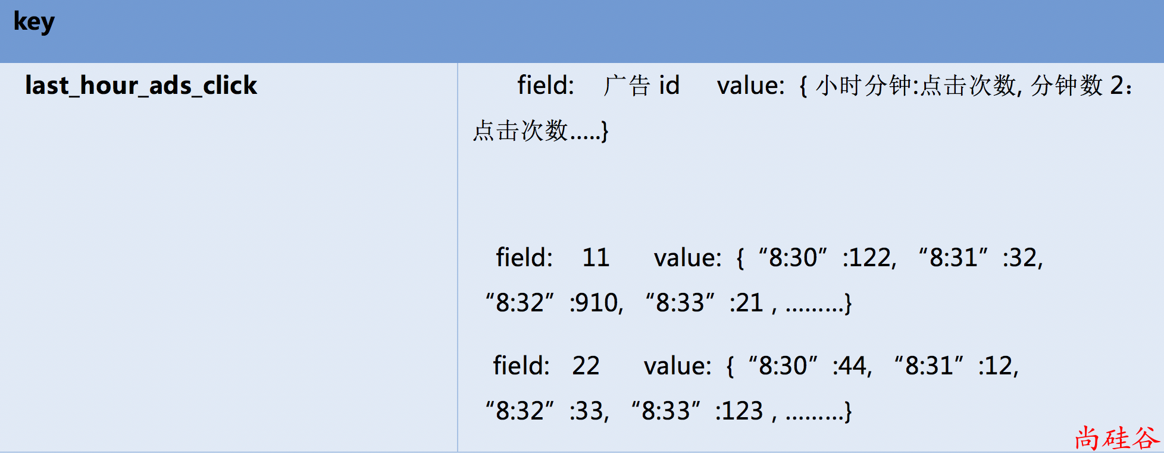

### 具体实现

import java.text.SimpleDateFormat  
  
import com.atguigu.realtime.bean.AdsInfo  
import com.atguigu.realtime.uitl.RedisUtil  
import org.apache.spark.streaming.{Minutes, Seconds}  
import org.apache.spark.streaming.dstream.DStream  
import org.json4s.jackson.JsonMethods  
import redis.clients.jedis.Jedis  
  
/**  
 * Author lzc  
 * Date 2019/9/26 10:36 PM  
 */  
object LastHourAdsClickApp {  
 def statLastHourAdsClick(adsInfoDSteam: DStream[AdsInfo]) = {  
 // 统计最近一小时的数据(每分钟点击量), 每 5 秒统计一次  
 val windowDStream: DStream[AdsInfo] = adsInfoDSteam.window(Minutes(60), Seconds(5))  
   
 val groupAdsCountDStream: DStream[(String, Iterable[(String, Int)])] = windowDStream.map(adsInfo => {  
 ((adsInfo.adsId, adsInfo.hmString), 1)  
 }).reduceByKey(_ + _).map {  
 case ((adsId, hourMinutes), count) => (adsId, (hourMinutes, count))  
 }.groupByKey  
   
 val jsonCountDStream: DStream[(String, String)] = groupAdsCountDStream.map {  
 case (adsId, it) => {  
 import org.json4s.JsonDSL._  
 val hourMinutesJson: String = JsonMethods.compact(JsonMethods.render(it))  
 (adsId, hourMinutesJson)  
 }  
 }  
   
 jsonCountDStream.foreachRDD(rdd => {  
 val result: Array[(String, String)] = rdd.collect  
 import collection.JavaConversions._  
 val client: Jedis = RedisUtil.getJedisClient  
 client.hmset("last_hour_ads_click", result.toMap)  
 client.close()  
 })  
 }  
}  
/*  
最近一小时每分钟的点击量  
  
  
  
 */